正则表达式
- 非打印字符也可以是正则表达式的组成部分。下表列出了表示非打印字符的转义序列：
字符 | 描述
\cx | 匹配由x指明的控制字符。例如， \cM 匹配一个 Control-M 或回车符。x 的值必须为 A-Z 或 a-z 之一。否则，将 c 视为一个原义的 'c' 字符。
\f | 匹配一个换页符。等价于 \x0c 和 \cL。
\n | 匹配一个换行符。等价于 \x0a 和 \cJ。
\r | 匹配一个回车符。等价于 \x0d 和 \cM。
\s | 匹配任何空白字符，包括空格、制表符、换页符等等。等价于 [ \f\n\r\t\v]。
\S | 匹配任何非空白字符。等价于 [^ \f\n\r\t\v]。
\t | 匹配一个制表符。等价于 \x09 和 \cI。
\v | 匹配一个垂直制表符。等价于 \x0b 和 \cK。

- 特殊字符
字符 | 描述
{ | 标记限定符表达式的开始。要匹配 {，请使用 \{。
() | 标记一个子表达式的开始和结束位置。子表达式可以获取供以后使用。要匹配这些字符，请使用 \( 和 \)。
* | 匹配前面的子表达式零次或多次。要匹配 * 字符，请使用 \*。（前面星0多）
+ | 匹配前面的子表达式一次或多次。要匹配 + 字符，请使用 \+。（前面加一多）
. | 匹配除换行符 \n 之外的任何单字符。要匹配 . ，请使用 \. 。（句单）
[ | 标记一个中括号表达式的开始。要匹配 [，请使用 \[。
? | 匹配前面的子表达式零次或一次，或指明一个非贪婪限定符。要匹配 ? 字符，请使用 \?。（前面问01）
\ | 将下一个字符标记为或特殊字符、或原义字符、或向后引用、或八进制转义符。例如， 'n' 匹配字符 'n'。'\n' 匹配换行符。序列 '\\' 匹配 "\"，而 '\(' 则匹配 "("。
^ | 匹配输入字符串的开始位置，除非在方括号表达式中使用，此时它表示不接受该字符集合。要匹配 ^ 字符本身，请使用 \^。
$ | 匹配输入字符串的结尾位置。如果设置了 RegExp 对象的 Multiline 属性，则 $ 也匹配 '\n' 或 '\r'。要匹配 $ 字符本身，请使用 \$。
| | 指明两项之间的一个选择。要匹配 |，请使用 \|。

- 限定符用来指定正则表达式的一个给定组件必须要出现多少次才能满足匹配。有*或+或?或{n}或{n,}或{n,m}共6种。
字符 | 描述
* | 匹配前面的子表达式零次或多次。例如，zo* 能匹配 "z" 以及 "zoo"。* 等价于{0,}。
+ | 匹配前面的子表达式一次或多次。例如，'zo+' 能匹配 "zo" 以及 "zoo"，但不能匹配 "z"。+ 等价于 {1,}。
? | 匹配前面的子表达式零次或一次。例如，"do(es)?" 可以匹配 "do" 或 "does" 中的"do" 。? 等价于 {0,1}。
{n} | n 是一个非负整数。匹配确定的 n 次。例如，'o{2}' 不能匹配 "Bob" 中的 'o'，但是能匹配 "food" 中的两个 o。
{n,} | n 是一个非负整数。至少匹配n 次。例如，'o{2,}' 不能匹配 "Bob" 中的 'o'，但能匹配 "foooood" 中的所有 o。'o{1,}' 等价于 'o+'。'o{0,}' 则等价于 'o*'。
{n,m} | m 和 n 均为非负整数，其中n <= m。最少匹配 n 次且最多匹配 m 次。例如，"o{1,3}" 将匹配 "fooooood" 中的前三个 o。'o{0,1}' 等价于 'o?'。请注意在逗号和两个数之间不能有空格。

- 定位符：
字符 | 描述
^ | 匹配输入字符串开始的位置。如果设置了 RegExp 对象的 Multiline 属性，^ 还会与 \n 或 \r 之后的位置匹配。
$ | 匹配输入字符串结尾的位置。如果设置了 RegExp 对象的 Multiline 属性，$ 还会与 \n 或 \r 之前的位置匹配。
\b | 匹配一个字边界，即字与空格间的位置。 （小b边）
\B | 非字边界匹配。 （大B非边）
注意：不能将限定符与定位符一起使用。由于在紧靠换行或者字边界的前面或后面不能有一个以上位置，因此不允许诸如 ^* 之类的表达式。边界字符说明例子:（限定不）
/\Bapt/
匹配 Chapter 中的字符串 apt，但不匹配 aptitude 中的字符串 apt。
/\bapt/
匹配 aptitude 中的字符串 apt，但不匹配Chapter 中的字符串 apt。
- 其他字符：
字符 | 描述
x|y | 匹配 x 或 y。例如，'z|food' 能匹配 "z" 或 "food"。'(z|f)ood' 则匹配 "zood" 或 "food"。
[xyz] | 字符集合。匹配所包含的任意一个字符。例如， '[abc]' 可以匹配 "plain" 中的 'a'。
[^xyz] | 负值字符集合。匹配未包含的任意字符。例如， '[^abc]' 可以匹配 "plain" 中的'p'、'l'、'i'、'n'。
\d | 匹配一个数字字符。等价于 [0-9]。
\D | 匹配一个非数字字符。等价于 [^0-9]。
\w | 匹配包括下划线的任何单词字符。等价于'[A-Za-z0-9_]'。
\W | 匹配任何非单词字符。等价于 '[^A-Za-z0-9_]'。
\num | 匹配 num，其中 num 是一个正整数。对所获取的匹配的引用。例如，'(.)\1' 匹配两个连续的相同字符（引用一次'.'匹配到的字符）。

第2章 企业级CentOS6.6操作系统安装
- 用练习机安装时可设置/、/boot、swap三个分区，这也是工作中常用的分区方法。如果是在工作环境中，对于数据库及存储的服务器还可以再分出一个/data分区。（主、boot、swap、data）
- 标准分区：就是硬盘分区，可以做裸设备，或建文件系统，受硬盘大小限制，可扩展性差。(标准硬盘)
RAID：磁盘阵列，由很多价格便宜的磁盘，组成一个容量巨大的磁盘组，利用个别磁盘提供数据所产生加成效果提升整个磁盘系统效能。利用这项技术，将数据切割成许多区段，分别存放在各个硬盘上。操作系统的RAID功能性能差，冗余也受限于操作系统，因此企业很少使用。(磁盘、磁盘组）
LVM：逻辑卷管理，它可以对设置好的分区大小进行动态调整，前提是所有的分区格式都需要事先做成LVM格式。性能和标准分区以及RAID相比还有一定的差距。（L动态调整）
- IDE硬盘（ATA）：个人电脑使用的主流硬盘。（IDE主流）
SCSI硬盘：系统占用率低，转速快，传输率高，但价格高，安装不便，主要应用于服务器。（S传输高，价格高）
SATA：和IDE类似，IDE硬盘是并行的，而SATA是串行的。（IDE并，SATA串）
- 磁盘分区命名：
- 系统的第一块IDE接口的硬盘称为/dev/hda，第二块IDE接口的硬盘称为/dev/hdb。（IDE、hd）
- 系统的第一块SCSI接口的硬盘称为/dev/sda，第二块SCSI接口的硬盘称为/dev/sdb。(SCSI、sd)
- 系统的第一块IDE接口硬盘的第1个分区称为/dev/hda1，系统的第一块IDE接口硬盘的第5个分区称为/dev/hda5。
- 系统的第二块SCSI接口硬盘的第1个分区称为/dev/sdb1，系统的第二块SCSI接口硬盘的第5个分区称为/dev/sdb5。
- 门户网站一般的分区方案：假设服务器内存为16GB，硬盘为1TB。
  - /boot分区：100～200MB
  - swap分区：物理内存的1.5～2倍，如果内存大于16GB，可以配置为8～16GB。
  - /分区：80～200GB
  - 剩余空间不分，保留给使用的人根据业务中的具体问题进行划分。
- 一般要求swap应该是1.5～2倍的物理内存大小。即使没有swap，依旧能够安装和运行Linux操作系统。
- 安装系统时应该遵循最小化原则，自定义选择包组。如果安装时漏了部分包组，可以使用类似下面的命令补上包组：
yum groupinstall 包组名
使用类似下列命令查看具体安装的包组组件：
yum groupinfo “包组名” #注意，有双引号的
安装完成后使用下面这条指令查看安装的包情况：
yum grouplist hidden

- 安装完成后，通过setup命令来设置网卡。
- yum源文件有两个，都在/etc/yum.repos.d/目录下：（源、e、y、d）
- CentOS-Base.repo：yum 网络源的配置文件
- CentOS-Media.repo：yum 本地源的配置文件
更新源时，需要到网上下载相应的源文件，然后替换掉/etc/yum.repos.d/目录相应的源文件，然后执行：（源e、y、d）
yum clean all #清除缓存
yum makecache #生成缓存

- 网卡的配置文件为/etc/sysconfig/network-scripts/ifcfg-eth0，其中ONBOOT要设置为yes，才能保证下次开机启动时激活网卡设备。（网卡e、s、n、i）
- 两个yum更新命令的区别：
- yum -y update：升级所有包同时也升级软件和系统内核。
- yum -y upgrade：只升级所有包，不升级软件和系统内核。(upgrade只包)
- 使用yum更新系统：
yum update -y

- 使用标准语法查看每个系统进程：
ps -ef
使用BSD语法查看每个系统进程
ps aux
注意：ps aux和ps -aux不一样，
- 尽量不要使用/etc/init.d/network restart重启网卡，因为这条命令会影响所有网卡，而应该使用ifdown eth0以及ifup eth0重启网卡。
- linux下各种包安装方法：
- deb包：（dd）
dpkg -i <包名>

- rpm包
rpm -i xxx.rpm

- run包：
./<包名>

- bundle包
./<包名>

- /proc：虚拟的目录，是系统内存的映射。可直接访问这个目录来获取系统信息。（proc系统）

第3章 CentOS6.6连接管理及优化
- 当前，在几乎所有的互联网企业环境中，最常用的提供Linux远程连接服务的工具就是SSH软件了，SSH分为SSH客户端和SSH服务器端两部分。其中，SSH服务器端包含的软件程序主要有openssh和openssl，在Linux系统中可以用如下方法查询SSH服务器端工具的安装情况：
［root@www ～］# rpm -qa openssh openssl
openssl-1.0.1e-30.el6.x86_64
openssh-5.3p1-104.el6.x86_64
提示：openssh是提供SSH服务的程序，openssl是为SSH提供连接加密的程序。
- rpm是RedHat Package Manget的缩写，类似windows里面的“添加/删除程序”。RPM共有10种基本的模式：它们是安装、查询、验证、删除等。(i安q查e删)
- 安装模式：rpm –i
- 查询模式：rpm –q
- 校验模式：rpm –V或–verify
- 删除模式：rpm –e
如：查询安装的openssh和openssl版本：
Rpm -qa openssh openssl

- 开启和关闭防火墙：
[root@lan ~]# /etc/init.d/iptables start
[root@lan ~]# /etc/init.d/iptables stop

- SELinux是美国国家安全局对于强制访问控制的实现，大多数生产环境选择把它关闭，至于安全问题，可以通过其他手段解决。关闭方式如下：（SELinux、e、s、c）
  - 修改配置文件，使关闭SELinux永久生效： （后取代前）
sed -i 's/SELINUX=enforcing/SELINUX=disable/' /etc/selinux/config
重启生效。
  - 临时关闭：
setenforce 0
Setenforce：用于命令行管理SELinux的级别，后面的数字表示设置对应的级别。
Getenforce：查看 SELinux当前的级别。
- /etc/inittab目录保存着当前的运行级别：（grep、inittab、运行级别）
[root@lan ~]# grep id /etc/inittab
# Individual runlevels are started by /etc/init/rc.conf
id:3:initdefault:
[root@lan ~]#
使用runlevel查看当前系统的运行级别，使用init切换运行级别。后接对应级别的数字。
- 假设远程Linux服务器的IP地址为10.0.0.7，现在要进行连接故障排查。SSH远程连接故障排查示例：（ssh故障检查、ping、telnet、iptables）
- 利用ping命令检查（客户端执行）
- 利用telnet或nmap命令检查（客户端执行）。具体命令为：
telnet 10.0.0.7 22
或者
nmap 10.0.0.7 -p 22 仅适合Linux，需要安装该软件包后才能使用。
通过该命令可以查看连接服务器端10.0.0.7的22端口是不是处于开通状态，因为SSH服务默认开启的是22端口。
- 检查iptables等防火墙策略是否阻挡了连接（服务器端执行）。具体命令为：
/etc/init.d/iptables status

- netstat命令用于显示各种网络相关信息，如网络连接、路由表、接口状态、多播成员等等：
- -a (all)显示所有选项，默认不显示LISTEN相关
- -t (tcp)仅显示tcp相关选项
- -u (udp)仅显示udp相关选项
- -n 拒绝显示别名，能显示数字的全部转化成数字。
- -l 仅列出有在 Listen (监听) 的服務状态
- -p 显示建立相关链接的程序名
- -r 显示路由信息，路由表
- -e 显示扩展信息，例如uid等
- -s 按各个协议进行统计
- -c 每隔一个固定时间，执行该netstat命令。
- 使用SecureCRT连接服务器时如果出现的是远程系统拒绝连接的提示，则要从SSH端口查找原因。(是否开启、默认端口、防火墙、配错端口)
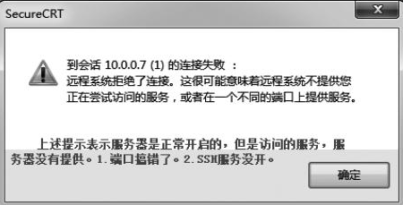

- sshd服务程序是否正确开启，确认的示例命令如下：
［root@www ～］# ps -ef|grep sshd|grep -v grep
root 364 1 0 Oct06 00：00：00 /usr/sbin/sshd <==有这一行表示服务正常

- sshd服务的默认端口22是不是被更改了，确认的示例命令如下：（netstat -lntup、端口）
［root@www ～］# netstat -lntup|grep sshd
tcp 0 0 0.0.0.0：22 0.0.0.0：* LISTEN 364/sshd
tcp 0 0 ：：22 ：：* LISTEN 364/sshd提示：22为端口，如果被改就是其他数字了。

- 是否因开启了iptables防火墙而导致禁止连接，确认的示例代码如下：
［root@www ～］# /etc/init.d/iptables stop
iptables：Setting chains to policy ACCEPT：filter ［ OK ］
iptables：Flushing firewall rules：［ OK ］
iptables：Unloading modules：［ OK ］

［root@www ～］# /etc/init.d/iptables sto

- 客户端SecureCRT是不是配错了连接的端口或IP。
- rz、sz命令的安装方法：
- 第一种方法：安装系统时选包含rz、sz命令的包组，即


- 第二种方法：安装系统后通过执行yum install lrzsz -y或yum groupinstall"Dial-up Networking Support" -y命令来安装。
- 上传内容时，执行rz命令，如果希望覆盖服务器上的同名内容上传，可加-y参数。下载内容时，执行命令“sz filename”，如果希望覆盖本地的同名内容下载，则可输入“sz -y filename”命令，“sz -y”命令后面的“filename”为命令行Linux主机当前目录下的文件。（r上s下）
注意：
- 只能上传和下载文件，不能上传和下载目录，如果是目录需要打包成文件再传。
- 执行rz命令按回车键后出现的窗口中，一定不要勾选最下方的“以ASCII方式上传文件”，否则会遇到问题，如图所示。
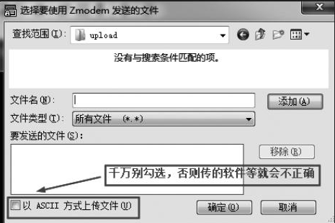

- 除了rz、sz等传输文件命令外，还可以用ftp、sftp（SSH服务）等工具来传输文件。
- 使用下列命令查看查看一下当前Linux系统的版本、内核等信息：
［root@www ～］# cat /etc/redhat-release
CentOS release 6.6 （Final）←这是系统版本信息

［root@www ～］# uname -r
2.6.32-504.el6.x86_64 ←这是内核kernel的版本号

［root@www ～］# uname -m
x86_64 ←这表示为64位系统
- uname命令用于打印当前系统相关信息（内核版本号、硬件架构、主机名称和操作系统类型等）。
- -a或—all：显示全部的信息；
- -m或--machine：显示电脑类型；
- -n或-nodename：显示在网络上的主机名称；
- -r或--release：显示操作系统的发行编号；
- -s或--sysname：显示操作系统名称；
- -v：显示操作系统的版本；
- -p或--processor：输出处理器类型或"unknown"；
- -i或--hardware-platform：输出硬件平台或"unknown"；
- -o或--operating-system：输出操作系统名称；
- --help：显示帮助；
- 根据老男孩多年的经验，企业环境新装Linux系统之后有必要保留的开机自启动服务有5个，具体如下：（ssh、日志、网络、定时、sysstat）
- sshd：远程连接Linux服务器时需要用到这个服务程序，所以必须要开启，否则Linux服务器就无法提供远程连接服务了。
- rsyslog：日志相关软件，这是操作系统提供的一种机制，系统的守护程序通常会使用rsyslog程序将各种信息写到各个系统日志文件中，在CentOS 6以前此服务的名字为syslog。
- network：系统启动时，若想激活/关闭各个网络接口，则应（必须）考虑开启此服务。
- crond：该服务用于周期性地执行系统及用户配置的任务计划。有要周期性执行的任务时，就要开启，此服务几乎是生产场景必须要用的一个软件。
- sysstat：sysstat是一个软件包，包含监测系统性能及效率的一组工具，这些工具对于我们收集系统性能数据很有帮助，比如CPU使用率、硬盘和网络吞吐数据等，对这些数据的收集和分析，有利于判断系统运行是否正常，所以它是提高系统运行效率、安全运行服务器的得力助手。
- sysstat软件包集成的主要工具为：（systat软件包）
- iostat工具提供CPU使用率及硬盘吞吐效率的数据。（iostat、CPU使用率）
- mpstat工具提供与单个或多个处理器相关的数据。（mpstat、处理器相关数据）
- sar工具负责收集、报告并存储系统活跃的信息。 （sar、系统活跃信息）
- 设置开机自启动服务的常见方法：
- 执行命令，然后手动选择处理的方法：执行setup命令→system service，然后在弹出的窗口中进行。（开机、setup、system service）
- 通过一行命令或Shell脚本进行设置。
- 关闭iptables防火墙：
［root@www ～］# /etc/init.d/iptables stop
iptables：Setting chains to policy ACCEPT：filter ［ OK ］
iptables：Flushing firewall rules：［ OK ］
iptables：Unloading modules：［ OK ］

［root@www ～］# /etc/init.d/iptables stop#←重复执行确认已关闭

［root@www ～］# chkconfig iptables off#←关闭开机自启动命令，前面已经关闭这里就无需执行

［root@www ～］# chkconfig ——list|grep ipt
iptables 0：off 1：off 2：off 3：off 4：off 5：off 6：off

- 最小化原则对Linux系统安全来说极其重要，即多一事不如少一事。具体包括如下几个方面：（安开操登双权限）
- 安装Linux系统最小化，即选包最小化，yum安装软件包也要最小化，无用的包不装。
- 开机自启动服务最小化，即无用无用的服务不开启。
- 操作命令最小化。
- 登录Linux用户最小化。平时没有特殊需求不登录root，用普通用户登录即可。
- 普通用户授权权限最小化，即只给用户必需的管理系统的命令。
- Linux系统文件及目录的权限设置最小化，禁止随意创建、更改、改、删除文件。
- 为了系统安全，必须隐藏或更改SSH服务器的默认配置： （e、s、s）
［root@www ～］#cp /etc/ssh/sshd_config /etc/ssh/sshd_config.ori
#→更改配置前进行备份，是系统管理员的一个良好的习惯。

［root@www ～］#vi /etc/ssh/sshd_config #→编辑sshd_config
####by oldboy#2011-11-24##
Port 52113
PermitRootLogin no
PermitEmptyPasswords no
UseDNS noGSSAPIAuthentication no
####by oldboy#2011-11-24##
参数说明：
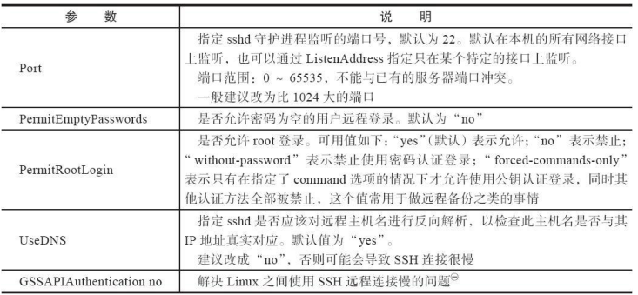
将以上信息更改后，保存退出。执行如下命令重启sshd，使修改的配置生效：
［root@www ～］# /etc/init.d/sshd reload
或者
［root@www ～］# /etc/init.d/sshd restart
提示：reload为平滑重启，不影响正在SSH连接的其他用户，因此要好于restart。（reload、平滑重启）
注意：1024以下端口为系统保留端口，1024到65535为用户可用端口。
- su和su -的区别：su是不更改环境变量的；而su -是要更改环境变量的。也就是说su只是获得了root的权限，su -是切换到root并获得root的环境变量及执行权限。如：（横更）
［lan@www ～］#su - root

- 为了安全及管理的方便，可将需要root权限的普通用户加入sudo管理，这样用户就可以通过自己的普通账户登录，利用root的权限来管理系统了，当然也就不需要有root账号及密码了。执行如下visudo命令，即可打开sudo的配置文件进行编辑：（visudo、普通账户可使用root权限）
在/etc/sudoers文件的大约第98行下面，添加需要提升为root权限的普通用户名及对应权限，格式如下：
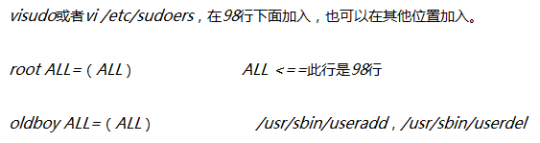
例如，在98行下面添加下列代码，可使oldboy拥有all权限：


- cron定时任务有两种方式：（用户级、-e）
  - 用户级：
当前用户在命令行下输入: （-e）
crontab -e
该命令在/var/spool/cron/下创建一个以当前用户命名的文件，如/var/spool/cron/root，并打开，当前用户可以在该文件输入要定时的任务。
  - 系统级：直接修改/etc/crontab，并将相应的任务文件放到/etc/相应的目录里，如：
[root@localhost ~]# cat /etc/crontab
SHELL=/bin/bash
PATH=/sbin:/bin:/usr/sbin:/usr/bin
MAILTO=root
HOME=/

# run-parts
01 * * * * root run-parts /etc/cron.hourly //每小时执行/etc/cron.hourly内的脚本

02 4 * * * root run-parts /etc/cron.daily //每天执行/etc/cron.daily内的脚本

22 4 * * 0 root run-parts /etc/cron.weekly //每星期执行/etc/cron.weekly内的脚本

42 4 1 * * root run-parts /etc/cron.monthly //每月去执行/etc/cron.monthly内的脚本

“run-parts”和前面的“22 4”等数字应该是固定的。
- 相应的crontab命令：
- crontab -e：编辑当前用户的定时任务。
- crontab -l：显示当前用户的所有定时任务。
- crontab -r：删除当前用户的定时任务。
- cron文件语法与写法：（分、时、日、月、周、命）
Minute Hour Day Month Week command
分钟 小时 天 月 星期 命令
0-59 0-23 1-31 1-12 0-6 command
含义如下：
Minute：每个小时的第几分钟执行该任务
Hour：每天的第几个小时执行该任务
Day：每月的第几天执行该任务
Month：每年的第几个月执行该任务
DayOfWeek：每周的第几天执行该任务，0表示周日
Command：指定要执行的程序 、脚本或命令
几个特殊字符：（星范围、/每、-到）
*代表取值范围内的数字
/代表”每“, 如*/5表示每5个单位
-代表从某个数字到某个数字
,分开几个离散的数字
如：
- 25 8-11 * * * ls 每天8-11点的第25分钟执行ls命令。
- */15 * * * * ls 每15分钟执行一次ls命令，注意整个“*/15” 是Minute。
- linux的时间同步服务为ntp服务。我们可以手动同步互联网时间到本地linux主机，命令如下：（ntp服务、时间同步、/usr/sbin/ntpdate）

利用定时任务crond把上述的命令每5分钟自动执行一次，命令如下：
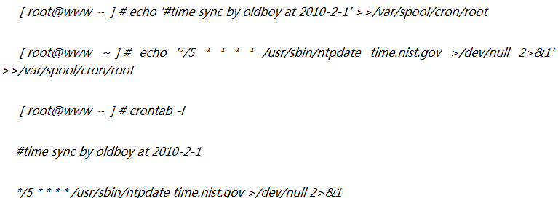
- 如果机器数量大，那么最好在内网部署一个时间同步服务器ntp server，然后让自动的网内服务器的时间都与ntp server同步就可以了。
- 历史记录数及登录超时环境变量设置
- 设置账号闲置超时时间：（TMOUT、账号闲置超时时间）
[root@lan ~]# export TMOUT=10
[root@lan ~]# timed out waiting for input: auto-logout #仅过10秒就显示超时
注意这种设置方法仅临时有效。
- 设置linux的命令行历史记录数：（HISTSIZE、命令行历史记录数）
[root@lan ~]# export HISTSIZE=10
[root@lan ~]# history
137 echo $TMOUT
138 export TMOUT=10
139 history
140 export HISSIZE=10
141*
142 export $HISSIZE=10
143 export HISTIZE=10
144 history
145 export HISTSIZE=10
146 history
这种方法也是临时有效。
要想上述两个命令永久有效，必须将命令写入配置文件/etc/profile中。
- export命令用于设置或显示环境变量：（export、设置环境变量）
echo ‘export LC_ALL=C’ >> /etc/profile
设置环境变量，并将该语句输出到/etc/profile文件中。
- 查看linux服务器文件描述符设置的情况可以使用ulimit -n命令，文件描述符大小默认是1024。 （ulimit文件描述符）
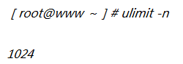

对于高并发的业务linux服务器来说，这个默认设置值是不够的，需要调整。
- 要锁定关键系统文件，必须对账号密码文件及启动文件加锁，防止被篡改。上锁命令如下：（锁定chattr）
上锁后，所有的用户都不能对文件修改删除。解锁命令如下：（改名转移）
如果想更加安全，可以把chattr改名转移，防止被黑客利用。命令如下：
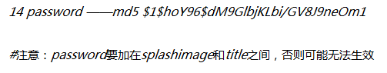
- 升级具有漏洞的软件版本：
- 首先查看相关软件的版本号，命令如下：
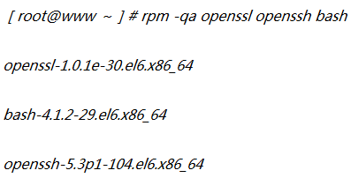

- 升级已知漏洞的软件版本到最新，命令如下：
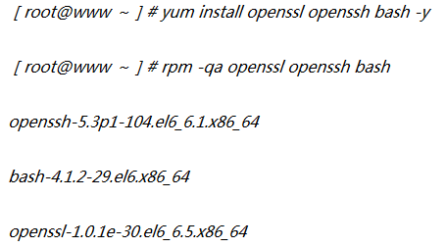

第4章 Web服务基础
- 从域名到IP的解释过程，称作A记录，即Address Record。（从域名到IP、A记录）

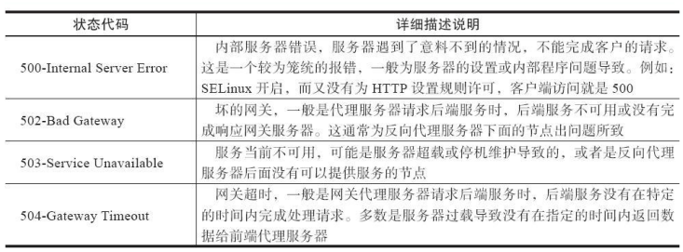
- 通过curl命令（附带相关参数）在linux命令行下查看HTTP响应的数字状态码，命令如下：（curl命令、状态码）
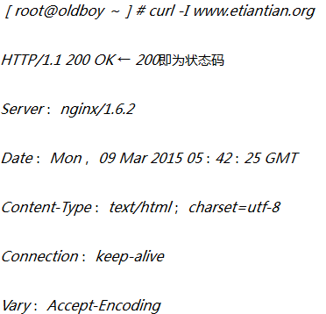

- 互联网上的数据有很多不同的类型，WEB服务器会把通过WEB传输的每个对象都打上MIME类型的数据格式标签。MIME类型存在于HTTP响应报文的响应头部信息里，它是一种文本标记，表示一种主要的对象类型和一个特定的子类型，中间用一条斜杠来分隔。常见的MIME类型： （MIME类型：一主类型一子类型）
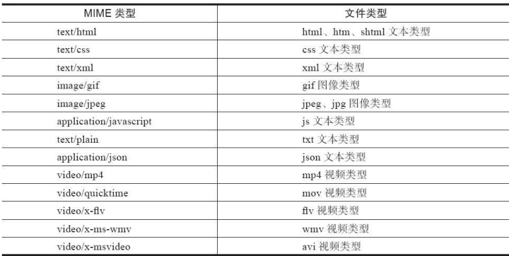
- URI中文翻译为统一资源标识符，用于标识其一互联网资源名称的字符串。互联网上所有可用的数据资源（如HTML、图片、视频等）皆通过统一资源标识符进行定位。URL是URI的子集。（URI、标识资源名称的字符串）
说明：根据定义，网络上图片的地址应该就是一种URI。
- 动态网页一般在会有标志性的符号—“?”,“&”，此外在大多数情况下后端都需要有数据库的支持。（动态?&）
- 其他服务并发连接：
- QPS，即每秒查询率，用于衡量一个特定的查询服务器在规定时间内所处理流量多少的标准，如DNS系统及数据库服务。（Q查）
- IOPS，即每秒进行读写操作的次数，多用于数据库等场合，衡量随机访问的性能。（IO读写）
- 常用来提供静态WEB服务的软件有如下三种：
- Apache：中小型服务的主流，WEB服务器中的老大哥
- Nginx：大型网站WEB服务主流。
- lighttpd：不愠不火的WEB优秀软件，社区不活跃，静态解析效率很高。
- 常用来提供动态服务的软件：
- PHP：大中小型网站都会使用。
- Tomcat：中小企业动态web服务主流，互联网Java容器主流。
- Resin：大型动态WEB服务主流，互联网Java容器主流。
- IIS

第5章 Nginx Web服务应用
- Nginx（“engine x”）是一个开源的，支持高性能、高并发的WWW服务和代理服务软件。当前流行的Nginx Web组合被称为LNMP或LEMP（即linux、Nginx、MySQL、PHP）。
- Nginx常用命令（以下例子以Nginx的安装路径为/usr/local为例）：
- 启动Nginx
/usr/local/nginx/sbin/nginx

- 停止Nginx
/usr/local/nginx/sbin/nginx -s stop
/usr/local/nginx/sbin/nginx -s quit

- Nginx 重载配置
/usr/local/nginx/sbin/nginx -s reload

- 指定配置文件
/usr/local/nginx/sbin/nginx -c /usr/local/nginx/conf/nginx.conf

- 查看 Nginx 版本
/usr/local/nginx/sbin/nginx -v
或者
/usr/local/nginx/sbin/nginx -V

- 检查配置文件是否正确
/usr/local/nginx/sbin/nginx -t

- 显示帮助信息
/usr/local/nginx/sbin/nginx -h

- 所谓虚拟主机，在WEB服务里面就是一个独立的网站站点，这个站点对应独立的域名，具有独立的程序及资源目录，可以独立地对外提供服务供用户访问。这个独立的站点在配置里是由一定格式的标签段标记的，对于Apache软件来说，一个虚拟主机的标签段通常被包含在<VirtualHost></VirtualHost>内，而Nginx软件则使用一个server{}标签来标示一个虚拟主机。（apache、VirtualHost、Nginx、server）
- Apache：<VirtualHost></VirtualHost>
- Nginx：server{}
- 常见的虚拟主机类型有如下几种：
- 基于域名的虚拟主机
- 基于端口的虚拟主机
- 基于IP的虚拟主机
- diff命令逐行比较两个文本文件,列出其不同之处。
- 安装之后在windows下可能无法正常访问，但在linux下可以curl成功，这是防火墙的问题，做如下处理：（注意是/sbin/iptables）
[root@localhost html]# /sbin/iptables -I INPUT -p tcp --dport 80 -j ACCEPT
[root@localhost html]# /etc/init.d/iptables save
[root@localhost html]# /etc/init.d/iptables restart
相关参数：
- -I xxx：往xxx链里插入一条规则。（I链）
- -p：用于匹配协议（这里的协议通常有3种，TCP/UDP/ICMP）（p协议）
- -dport：指定端口。（dport端口）
- -j：后接一个ACCTION，指定如何进行处理（j处理）
- Nginx的默认站点是Nginx安装目录/application/nginx下的html目录，该目录由/application/nginx/conf/nginx.conf设置：
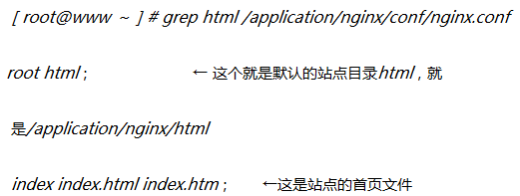
提示：此处的/application/nginx/是/application/nginx-1.6.3的软链接。
- Nginx主要的目录和文件：
/application/nginx/
|-- client_body_temp
|-- conf # Nginx所有配置文件的目录，极其重要
| |-- nginx.conf # 这是Nginx默认的主配置文件
|-- html # 编译安装时Nginx的默认站点目录
| |-- 50x.html # 错误页面优雅替代显示文件，例如：出现502错误时会调用此页面
| |-- index.html # 默认的首页文件。首页文件名字是在nginx.conf中事先定义好的。
|-- logs # 这是Nginx默认的日志路径，包括错误日志及访问日志
| `-- nginx.pid # Nginx的pid文件，Nginx进程启动后，会把所有进程的ID号写到此文件
|-- sbin # 这是Nginx命令的目录，如Nginx的启动命令nginx
| `-- nginx # Nginx的启动命令nginx

- 如果是配合动态服务（例如PHP服务），Nginx软件还会用到扩展的FastCGI相关配置文件，这个配置是通过在nginx.conf主配置文件中嵌入include命令来实现的，不过默认情况是注释状态，不过默认情况是注释状态，不会生效。（动态FastCGI）
- Nginx配置虚拟主机的步骤如下：（server、目录、重启）
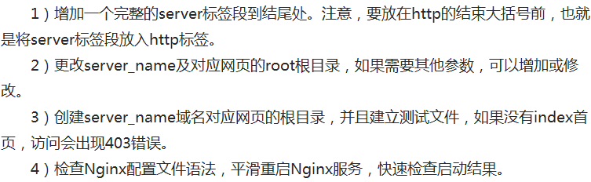
- 使用include来使主配置包含虚拟主机子文件：Nginx的主配置文件为nginx.conf，主配置文件包含的所有虚拟主机的子配置文件会统一放入extra目录中，虚拟主机的配置文件按照网站的域名或功能取名，例如www.conf、bbs.conf、blog.conf等。incluce语法如下：（虚拟主机、域名或功能取名）
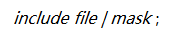
示例如下：
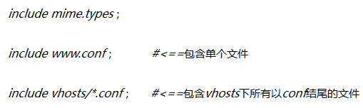
事实上，就是把nginx.conf里面的server标签（server标签也要移动）放到一个文件里，并统一放到一个目录中。（server标签放到一个文件里）
- sed命令行格式为：（n显i修）（a增c取d删i插p列）
sed [-nefri] ‘command’ 输入文本
常用选项（即中括号里面的内容）：
- -n∶只有经过sed 特殊处理的那一行(或者动作)才会被列出来。
- -i∶直接修改读取的档案内容，而不在屏幕输出。
常用命令：（command里面的内容）
- a ∶新增， a 的后面可以接字串，而这些字串会在新的一行出现(目前的下一行)～
- c ∶取代， c 的后面可以接字串，这些字串可以取代 n1,n2 之间的行！
- d ∶删除，因为是删除啊，所以 d 后面通常不接任何咚咚；
- i ∶插入， i 的后面可以接字串，而这些字串会在新的一行出现(目前的上一行)；
- p ∶列印，亦即将某个选择的资料印出。通常 p 会与参数 sed -n 一起运作～
- s ∶取代，可以直接进行取代的工作！通常在后面加上g表示替换所有符合要求的内容。
相关示例：
nl /etc/passwd | sed '2d' #只删除第2行
nl /etc/passwd | sed '3,$d' #删除第3行到最后一行
在第二行后(亦即是加在第三行)加上『drink tea?』字样:
[root@www ~]# nl /etc/passwd | sed '2a drink tea'
1 root:x:0:0:root:/root:/bin/bash
2 bin:x:1:1:bin:/bin:/sbin/nologin
drink tea
3 daemon:x:2:2:daemon:/sbin:/sbin/nologin
.....(后面省略).....
将字样加在第2行前： （a后i前）
nl /etc/passwd | sed '2i drink tea'

假设我们有一文件名为ab:
#删除某行
[root@localhost ruby] # sed '1d' ab #删除第一行
[root@localhost ruby] # sed '$d' ab #删除最后一行
[root@localhost ruby] # sed '1,2d' ab #删除第一行到第二行
[root@localhost ruby] # sed '2,$d' ab #删除第二行到最后一行

#显示某行
[root@localhost ruby] # sed -n '1p' ab #显示第一行
[root@localhost ruby] # sed -n '$p' ab #显示最后一行
[root@localhost ruby] # sed -n '1,2p' ab #显示第一行到第二行
[root@localhost ruby] # sed -n '2,$p' ab #显示第二行到最后一行

#使用模式进行查询
[root@localhost ruby] # sed -n '/ruby/p' ab #查询包括关键字ruby所在所有行
[root@localhost ruby] # sed -n '/\$/p' ab #查询包括关键字$所在所有行，使用反斜线\屏蔽特殊含义

#增加一行或多行字符串
[root@localhost ruby]# cat ab
Hello!
ruby is me,welcome to my blog.
end
[root@localhost ruby] # sed '1a drink tea' ab #第一行后增加字符串"drink tea"
Hello!
drink tea
ruby is me,welcome to my blog.
end
[root@localhost ruby] # sed '1,3a drink tea' ab #第一行到第三行后增加字符串"drink tea"
Hello!
drink tea
ruby is me,welcome to my blog.
drink tea
end
drink tea
[root@localhost ruby] # sed '1a drink tea\nor coffee' ab #第一行后增加多行，使用换行符\n
Hello!
drink tea
or coffee
ruby is me,welcome to my blog.
end

#代替一行或多行
[root@localhost ruby] # sed '1c Hi' ab #第一行代替为Hi
Hi
ruby is me,welcome to my blog.
end
[root@localhost ruby] # sed '1,2c Hi' ab #第一行到第二行代替为Hi
Hi
end

#替换一行中的某部分
格式：sed 's/要替换的字符串/新的字符串/g' （要替换的字符串可以用正则表达式）
[root@localhost ruby] # sed -n '/ruby/p' ab | sed 's/ruby/bird/g' #替换ruby为bird
[root@localhost ruby] # sed -n '/ruby/p' ab | sed 's/ruby//g' #删除ruby

#插入
[root@localhost ruby] # sed -i '$a bye' ab #在文件ab中最后一行直接输入"bye"
[root@localhost ruby]# cat ab
Hello!
ruby is me,welcome to my blog.
end
bye

- 所谓的虚拟主机别名，就是为虚拟主机设置除了主域名以外的一个或多个域名名字，这样就能实现用户访问的多个域名对应同一个虚拟主机网站的功能。具体配置内容如下：（虚拟主机别名、指多个域名）
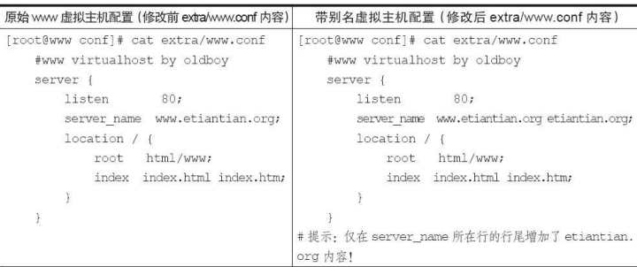
设置完配置文件之后，重新加载配置：
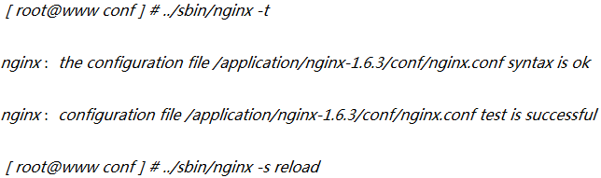
- Nginx软件的功能模块中有一个ngx_http_stub_status_module模块（Nginx status），主要功能是记录Nginx的基本访问状态信息，让使用都了解Nginx的工作状态，例如连接数等信息。可以通过在server标签里增加下列代码来完成：（stub、access）
location /nginx_status {
stub_status on;
access_log off;
allow 10.0.0.0/24; #<==设置允许和禁止的IP段访问
deny all; #<==设置允许和禁止的IP段访问
}
然后输入xxx.com/nginx_status来获取状态信息：
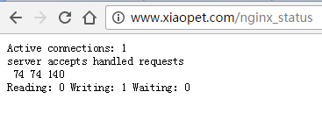

上述状态信息具体含义如下：
- active connections：活跃的连接数量 （活）
- server accepts handled requests：总共处理了11989个连接 , 成功创建11989次握手, 总共处理了11991个请求。
- reading：读取客户端的连接数 （读）
- writing：响应数据到客户端的数量 （响）
- waiting：Nginx 已经处理完正在等候下一次请求指令的驻留连接 （等）
- 在nginx.conf中增加错误日志信息的参数是error_log，语法格式如下：（错误日志、error_log）

- error_log：关键字，不能改变
- file：日志文件可以指定任意存放日志的目录。
- level：错误日志级别常见的有debug、info、notice、warn、error、crit、alert、emerg，级别越高，记录的信息越少，生产场景一般是warn、error、crit这三个级别之一，注意不要配置info等较低级别，会带来巨大磁盘I/O消耗。
示例如下：
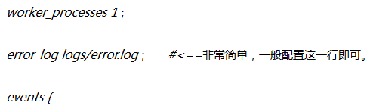

可以放置的标签段为：main、http、server、location。
- Nginx的访问日志由ngx_http_log_module模块负责。控制访问日志的参数有两个：（访问日志、access_log）
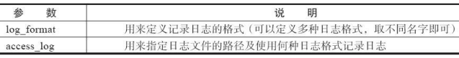
- log_format配置位置在http标签内，使用默认格式即可。
- access_log示例如下
access_log logs/access.log main
后面的main表示为日志格式指定的标签，记录日志时通过这个main标签选择指定的格式。（main、指定的标签）
- location指令的作用就是根据用户请求的网站地址URL进行匹配，匹配成功即进行相关的操作。 location使用的语法为：（location、匹配URL）
Location [=|~|~*|^~] /uri/ { … } #注意，中括号和/之间是有个空格的
- = 开头表示精确匹配
- ~ 开头表示区分大小写 （区分）
- ~* 开头表示不区分大小写 （带星号不区分）
- ^~ 开头表示uri以某个常规字符串开头，理解为匹配 url路径即可。nginx不对url做编码，因此请求为/static/20%/aa，可以被规则^~ /static/ /aa匹配到（注意是空格）。
- !~和!~*分别为区分大小写不匹配及不区分大小写不匹配的正则。（叹号不匹配）
- / 通用匹配，任何请求都会匹配到。
- Nginx rewrite的主要功能是实现URL地址重写，rewrite规则需要PCRE软件的支持，即通过Perl兼容正则表达式进行规则匹配。（rewrite、URL重写）
- rewrite指令语法：
rewrite regex replacement [flag]
其中rewrite是关键字，regex是正则表达式，replacement是重定向的目的地址，flag是标记。示例：
该规则跳转到http://etiantian.org/$1。$1取前面regex部分括号里的内容，结尾的permanent是永久301重定向标记。
- regex常用正则表达式字符：
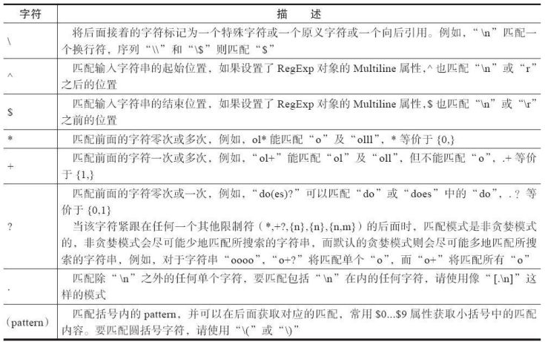
- ~ 为区分大小写
- ~* 为不区分大小写
- !~和!~*分别为区分大小写不匹配及不区分大小写不匹配（感叹号非表示不匹配）
- -f和!-f用来判断是否存在文件
- -d和!-d用来判断是否存在目录
- -e和!-e用来判断是否存在文件或目录
- -x和!-x用来判断文件是否可执行
使用rewrite可以实现跳转。例如：
- 如果文件不存在，则跳转到首页： （不存在、跳到首页）
If (!-f $request_filename){
rewrite （.*）/index.php；
}
- 匹配任何查询，因为所有请求都已/ 开头。但是正则表达式规则和长的块规则将被优先和查询匹配。（匹配任何查询）
location = /
- 匹配任何已/images/开头的任何查询并且停止搜索。任何正则表达式将不会被测试。（匹配images开头的查询）
location ^~ /images/ {
- 匹配任何已.gif、.jpg 或 .jpeg 结尾的请求：（匹配结尾的请求）
location ~* .(gif|jpg|jpeg)$ {

$1-$9存放着正则表达式中最近的9个正则表达式的匹配结果，这些结果按照子匹配的出现顺序依次排列。（$1、$9、最近的9个匹配结果）
- Nginx访问认证用于给网站设置访问权限，如网站后台。示例配置如下：
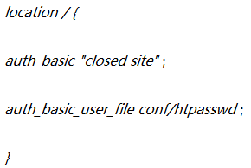

其中，有两个参数需要说明：
- auth_basic：用于设置登陆框的提示字符串。
- auth_basic_user_file：用于设置认证的密码文件。
auth_basic_user_file参数后接认证密码文件，file的内容如下：
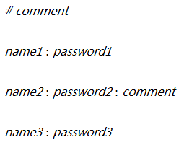

注意，密码是加密的。
使用htpasswd生成认证账号和密码示例：
- 首先安装htpasswd
［root@www extra］# yum install httpd -y
［root@www extra］# which htpasswd -y
/usr/bin/htpasswd
- 然后执行以下命令：
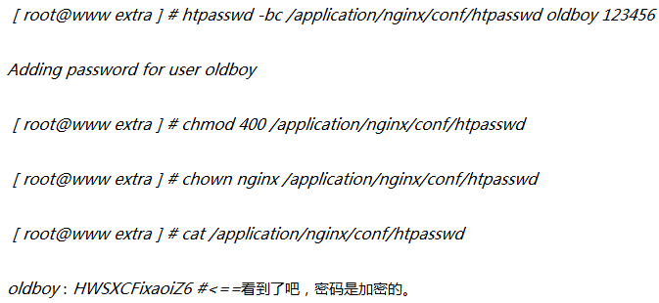

第6章 企业级LNMP环境应用实践
- 当LNMP组合工作时，首先是用户通过浏览器输入域名请求Nginx Web服务，如果请求的是静态资源，则由Nginx解析返回给用户；如果是动态请求(.php结尾)，那么Nginx就会把它通过FastCGI接口发送给PHP引擎服务进行解析，如果这个动态请求要读取数据库数据，那么PHP继续向后请求数据库，取得数据后最终通过Nginx服务把获取的数据返回给用户。（静态返回，动态解析）
- /etc/init.d/目录下的脚本程序，一般称为服务，使用chkconfig来进行管理。服务一般可以使用下列命令来开启或者关闭开机自启动： （on设off关）
chkconfig name on 设置开机自启动
chkconfig name off 关闭开机自启动

- chkconfig使用方法：
- chkconfig --list 列出所有的系统服务
- chkconfig --add name 增加名为name的服务
- chkconfig --del name 删除name服务
- chkconfig --level name 2345 on 把name服务设置为在运行级别为2、3、4、5的情况下都是on（开启）的状态。
- Linux系统有7个运行级别(runlevel)
- 运行级别0：系统停机状态，系统默认运行级别不能设为0，否则不能正常启动
- 运行级别1：单用户工作状态，root权限，用于系统维护，禁止远程登陆
- 运行级别2：多用户状态(没有NFS)
- 运行级别3：完全的多用户状态(有NFS)，登陆后进入控制台命令行模式
- 运行级别4：系统未使用，保留
- 运行级别5：X11控制台，登陆后进入图形GUI模式
- 运行级别6：系统正常关闭并重启，默认运行级别不能设为6，否则不能正常启动
在/etc/rc.d下有7个名为rcN.d的目录，对应系统的7个运行级别。目录里的内容就是该运行级别运行的服务，实际上就是指向/etc/init.d/目录相关服务的软链接。对于以K(Kill)开头的文件，系统将终止对应的服务；对于以S(Start)开头的文件，系统将启动对应的服务。（rcN.d、软链接）
- MySQL的启动脚本为/application/mysql/bin/mysqld_safe
- MySQL安装方法有很多：
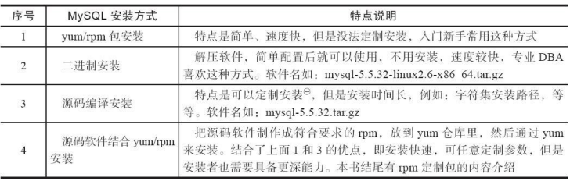
- 可以用以下命令修改用户组：（R递归处理）
chown -R mysql.mysql /application/mysql/
格式为：
chown [-R] [用户名称.组名称] [文件或目录]
参数-R表示递归处理。
- 以下grep命令用于不显示包含grep的行：（grep -v、不显示grep的行）
grep -v grep
－v：不显示包含匹配文本的所有行。
示例如下：
[root@lan ~]# ps -ef | grep php
root 2169 1 0 13:50 ? 00:00:00 php-fpm: master process (/application/php5.3.27/etc/php-fpm.conf)
nginx 2170 2169 0 13:50 ? 00:00:00 php-fpm: pool www
nginx 2171 2169 0 13:50 ? 00:00:01 php-fpm: pool www
root 2249 2247 0 14:25 pts/1 00:00:00 grep php #grep -v grep少这个
[root@lan ~]# ps -ef | grep php | grep -v grep
root 2169 1 0 13:50 ? 00:00:00 php-fpm: master process (/application/php5.3.27/etc/php-fpm.conf)
nginx 2170 2169 0 13:50 ? 00:00:00 php-fpm: pool www
nginx 2171 2169 0 13:50 ? 00:00:01 php-fpm: pool www

- 安装完成后，默认root是无密码的，这个root密码必须设置，否则root会以匿名方式登陆，使用时会出错。使用mysqladmin命令为MySQL的root用户设置密码，命令如下：（默认无密码、mysqladmin命令设置密码）
［root@www mysql］# mysqladmin -u root password 'oldboy123' #<==更改默认密码。

- 设置密码后使用mysql命令来登陆mysql：（mysql、登陆）
［root@www mysql］# mysql -u root -p

- grant 命令将某对象（表，视图，序列，函数过程语言，或者模式）上的特定权限给予一个用户或者多个用户或者一组用户。这些权限将增加到那些已经赋予的权限上，如果存在这些权限的话。（grant命令、将特定权限授予特定非所有者用户）
grant 权限 on 数据库对象 to 用户
将数据库对象的指定权限赋予指定用户。
例如：
grant select on *.* to dba@'localhost' ; #dba可以查询 MySQL 中所有数据库中的表。
grant all on *.* to dba@'localhost' ; #dba 可以管理 MySQL 中的所有数据库
grant select, insert, update, delete on testdb.orders to dba@'localhost' ; #用户dba可以查询、插入、更新、删除数据库testdb.orders表
其中，dba是用户，localhost是地址，非本地时可以填写IP。
又如：
grant all on wordpress.* to wordpress@'localhost' identified by '847339';
创建一个专用的WordPress数据库管理用户wordpress，密码为847339。格式为：
grant 权限 on 数据库对象 to 用户@‘地址’ identified by ‘密码’

- CGI的全称为“通用网关接口”，为HTTP服务器与其他机器上的程序服务通信交流的一种工具，CGI程序必须运行在网络服务器上。传统CGI接口方式的主要缺点是性能较差，故而现在已经很少被使用了。FastCGI是一个可伸缩地、高速地在HTTP服务器和动态脚本语言间通信的接口，主要优点是把动态语言和HTTP服务器分离开来。（CGI、通用网关接口、与其他机器通信交流）
- devel 包主要是供开发用，一般会包括头文件、静态库甚至源码。（devel包、供开发用）
- PHP安装准备：（安装各种库）
- 首先安装必备库：
yum install zlib-devel libxml2-devel libjpeg-devel libjpeg-turbo-devel libiconv-devel -y
yum install freetype-devel libpng-devel gd-devel libcurl-devel libxslt-devel -y
此时，会有 libiconv-devel安装不上。因为默认源没有这个包。
- 下载安装安装不上的 libiconv-devel：
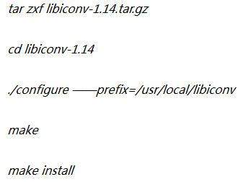

- 配置第三方yum源（下面几个包需要）：
- 安装libmcrypt：
yum -y install libmcrypt-devel

- 安装mhash加密扩展库：
yum -y install mhash
- 安装mcrypt加密扩展库：

yum -y install mcrypt

- PHP安装步骤（以安装到/application为例）：（配置、编译、安装、软链接、php.ini、php-fpm.conf、启动、检查端口、local）
- 下载并解压，进入目录
- 配置
./configure --prefix=/application/php5.3.27 --with-mysql=/application/mysql --with-iconv=/usr/local/libiconv --with-freetype-dir --with-jpeg-dir --with-png-dir --with-zlib --with-libxml-dir=/usr --enable-xml --enable-rpath --enable-safe-mode --enable-bcmath --enable-shmop --enable-sysvsem -enable-inline-optimization --with-curl --with-curlwrappers --enable-mbregex --enable-fpm --enable-mbstring --with-mcrypt --with-gd --enable-gd-native-ttf --with-openssl --with-mhash --enable-pcntl --enable-sockets --with-xmlrpc --enable-zip --enable-soap --enable-short-tags --enable-zend-multibyte --enable-static --with-xsl --with-fpm-user=nginx --with-fpm-group=nginx

- 编译PHP
ln -s /application/mysql/lib/libmysqlclient.so.18 /usr/lib64
touch ext/phar/phar.phar #在php5.3.27目录下执行
make

- 安装
make install

- 设置软链接以方便访问：
ln -s /application/php5.3.27 /application/php

- 拷贝PHP配置文件到PHP默认目录，并更改文件名称为php.ini
cp php.ini-production /application/php/lib/php.ini

- 配置PHP服务的配置文件php-fpm.conf
cp /application/php/etc/php-fpm.conf.default /application/php/etc/php-fpm.conf

- 启动PHP服务
/application/php/sbin/php-fpm

- 检查PHP服务启动端口的情况：
ps -ef | grep php-fpm

- 在虚拟主机server里面增加下面这个local，并在相应的html目录里增加PHP文件，即可解释PHP文件：
location ~ .*\.(php|php5)$ { # .*表示匹配除回车之外的任意字符
root html/www;
fastcgi_pass 127.0.0.1:9000;
fastcgi_index index.php;
include fastcgi.conf;
}
注意，书本上那个PHP程序有错，不应该是左边这样子，应该是带问号的右边这样的。
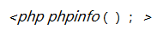

- 启动php服务的命令是安装目录里sbin文件夹的php-fpm脚本（启动php服务、php-fpm）
/application/php/sbin/php-fpm

- 使用下列命令关闭php: （pkill）
pkill php-fpm

- 几个应用的启动脚本：
- nginx：
［root@www tools］# /application/nginx/sbin/nginx

- Mysql: （由support-files的mysql.server修改而来）
cp application/mysql/support-files/mysql.server /etc/init.d/mysqld
chmod ＋x /etc/init.d/mysqld
/etc/init.d/mysqld start

- PHP：
/application/php/sbin/php-fpm

- 创建一个wordpress用户专属数据库wordpress：
- 创建一个数据库，名字为wordpress （创建数据库）
mysql>create database wordpress；
- 创建一个专用的WordPress blog管理用户，命令如下：（创建用户并授权）
mysql>grant all on wordpress.* to wordpress@'localhost' identified by '123456'；
- 刷新权限，使得创建用户生效 （刷新权限）
mysql>flush privileges；
- 查看用户对应的权限
mysql>show grants for wordpress@'localhost';

第7章 PHP服务器缓存加速优化实战
- 当客户端请求一个PHP程序时，服务器的PHP引擎会解析该PHP程序，并将其编译为特定的操作码文件。默认情况下，这个操作码文件由PHP引擎执行后丢弃。而缓存加速软件的原理就是将操作码文件保存下来，并放到共享内存里，以便在指定时间内有相同的PHP程序请求访问时，不再需要重复解析编译，而是直接调用缓存中的PHP操作码文件。（PHP缓存、缓存操作码文件放到共享内存）
- PHP缓存加速器软件常见的各类有APC、eAccelerator、XCache、ZendOpcache等，任选其一即可，没必要都安装上。老男孩喜欢用XCache。（PHP缓存、a、e、x、z）
- phpize是用来扩展PHP扩展模块的，通过phpize可以建立PHP的外挂模块。比如想在原来编译好的PHP中加入Memcached等扩展模块，可以使用phpize工具。(phpize扩展)
- eAccelerator是一个免费的、开放源码的PHP加速、优化及缓存的扩展插件软件。安装命令如下：(phpize、配置、编译、安装) （多个phpize）
tar -xvf eaccelerator-0.9.6.1.tar.bz2
cd eaccelerator-0.9.6.1
/application/php/bin/phpize
./configure --enable-eaccelerator=shared --with-php-config=/application/php/bin/php-config
make
make install
ls /application/php5.3.27/lib/php/extensions/no-debug-non-zts-20090626/ #最后生成eaccelerator.so （l、p、e、n）

- xchche的安装方法和eaccelerator类似：
tar -xvf xcache-3.2.0.tar.bz2
cd xcache-3.2.0
/application/php/bin/phpize
./configure --enable-xcache --with-php-config=/application/php/bin/php-config
make
make install
ls /application/php5.3.27/lib/php/extensions/no-debug-non-zts-20090626/ #最后生成xcache.so

- eAccelerator、XCache，从PHP 5.5开始，官方已经集成了新一代的缓存加速插件，其名字为ZendOpcache，功能和前三者相似但又有少许不同，据官方说，ZendOpcache缓存速度更快。PHP 5.5以上版本，支持ZendOpcache很简单，只需在编译PHP 5.5时加上--enable-opcache就行了。5.5以前的版本，ZendOpcache作为独立的软件存在。5.5版本以前的ZendOpcache安装方法和之前的缓存软件类似。（官方ZendOpcache）
- Memcached是一个开源的、支持高性能、高并发及分布式的内存缓存服务软件，用来存储小块的任意数据（字符串、对象）。这些数据可以是数据库调用、API调用或者是页面渲染的结果。Memcached服务分为服务器端和客户端两部分，其中服务器端软件的名字形如Memcached-1.4.13.tar.gz，客户端软件的名字形如Memcache-2.27.tar.gz。（Memcached、存储小块的任意数据）
- PDO扩展为PHP访问数据库定义了一个轻量级一致性的接口，它提供了一个数据访问抽象层，这样，无论使用的是什么数据库，都可以通过一致的函数执行查询并获取数据。(PDO扩展、一致的数据库接口)
- ImageMagick是一套功能强大、稳定而且免费的工具集和开发包，可以用来读、写和处理超过89种基本格式的图片文件，包括流行的tiff、jpeg、gif、png、pdf，以及PhotoCD等。利用ImageMagick，可以根据Web应用程序的需要动态生成图片，还可以对一个（或一组）图片进行改变大小、旋转、锐化、减色或增加特效等操作，并将操作的结果以相同格式或其他格式保存。安装非常简单，不再叙述。（ImageMagick处理图片）
- imagick插件工作需要ImageMagick软件的支持，所以，必须要先安装ImageMagick，否则会报错。imagick插件是一个可以供PHP调用ImageMagick功能的扩展模块。使用这个扩展可以使PHP具备和ImageMagick相同的功能。（imagick插件调用ImageMagick处理图片）
- 安装了ImageMagick图像程序后，再安装PHP的扩展imagick插件，才能使用ImageMagick提供的api进行图片的创建与修改、压缩等操作，因为它们都集成在imagick这个PHP扩展中。（既要安装ImageMagick，也要安装imagick插件）
- 修改文件时养成检查习惯和备份习惯。
- 使用tmpfs优化eAccelerator缓存目录。tmpfs是一种基于内存的文件系统，通常使用tmpfs作为数据临时存储，比本地磁盘存储快很多，此方法适用于临时使用的各类缓存场景。本书将/tmp/eaccelerator挂载到tmpfs文件系统上，让访问缓存的数据更快。具体操作方法如下：（tmpfs优化eAccelerator缓存目录）
mount -t tmpfs -o size=16m tmpfs /tmp/eaccelerator #<==创建16M大小的tmpfs类型文件系统挂载到/tmp/eaccelerator
tail -1 /etc/fstab #<==配置永久挂载，生产场景size可以根据实际情况调整
tmpfs /tmp/eaccelerator tmpfs size=16m 0 0
umount /tmp/eaccelerator/
mount -a #<==测试永久挂载

- 生产环境插件的安装建议：
- 对于功能性插件，如果业务产品不需要使用，可以暂时不考虑安装，例如PDO_MYSQL\memcache\imagick等。如果不清楚是否需要，最好还是装上，有备无患。
- 对于性能优化插件，eAccelerator、XCache、ZendOpcache、APC可以安装任一种，在选择时最好能搭建相关环境进行压力测试，然后根据实际测试结果来选择，用数据说话很重要。
- 下面是针对PHP加速器比较结果进行的总结。
- 通过测试得出，eAccelerator在请求时间和内存占用综合方面是最好的。
- 通过测试得出，使用加速器比无加速器在请求时间快了3倍左右。
- phpize是用来扩展PHP扩展模块的，通过phpize可以建立PHP的外挂模块。编译PHP后，其bin目录下会有phpize这个脚本文件。在编译要添加的扩展模块之前，执行以下phpize就可以了。（phpize、扩展模块）
- 可用压力测试软件webbench、loadruner来测试各种缓存软件的性能。（压力测试软件、webbench、loadruner）

第8章 企业级Nginx Web服务优化实战
- 尽量隐藏或消除Web服务对访问用户显示各类敏感信息（例如Web软件名称及版本号等信息），这样恶意用户就很难猜到他攻击的服务器所用的是否有特定漏洞的软件，或者是否有对应漏洞的某一特定版本，从而加强web服务的安全性。
  - 编辑nginx.conf配置文件增加参数，实现隐藏Nginx版本号的方式如下：

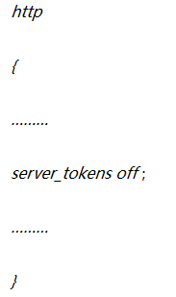

server_tokens参数放置在http标签内，作用是控制http response header内的web服务版本信息的显示，以及错误信息中Web服务版本信息的显示。（server_tokens、隐藏nginx版本号）
- 通过更改源码隐藏Nginx软件名及版本号
- 第一个要修改的文件为nginx-1.6.3/src/core/nginx.h
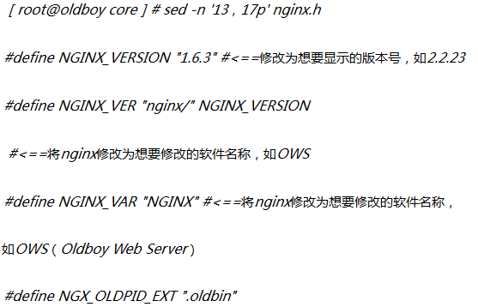
- 第二个要修改的文件为nginx-1.6.3/src/http/ngx_http_header_filter_module.c的第46行:
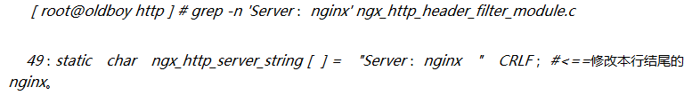
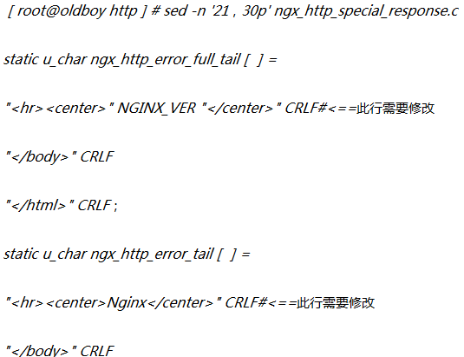
- 要修改的第三个文件是nginx-1.6.3/src/http/ngx_http_special_response.c，对外页面报错时，它会控制是否展示敏感信息。这里输出修改前的内容：
将其修改为：
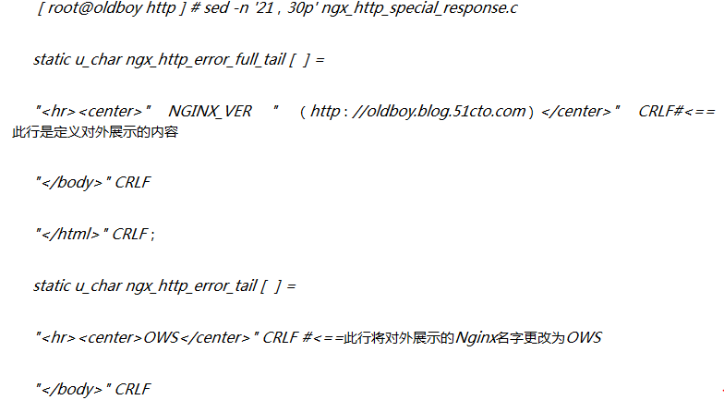
- 修改后重新编译，使其生效。
- 为了使web服务更安全，要尽量可能地改掉软件默认的所有配置，包括端口、用户等。（更改软件默认的所有端口、用户等）
- 说明：本章几乎全部优化都是在nginx.conf文件中完成。
- user指令语法:
user user [group]
指定Nginx Worker进程运行用户，默认是nobody帐号。示例：（user 指定进程运行用户）
user www users;

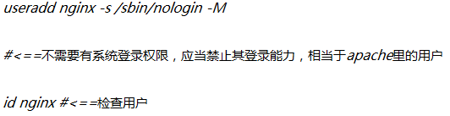
- 为Nginx服务建立新用户：（useradd、nologin、-M不建立用户目录）

- 配置Nginx服务，让其使用刚建立的nginx用户：
- 第一种为直接更改配置文件参数，将默认的#user nobody;改为如下内容：
注意，默认的#user nobody应该不起作用的，修改时需要把#号去掉才能起作用。
- 第二种方法为直接在编译Nginx软件时指定编译有用户和组，命令如下：
- 检查更改用户的效果：
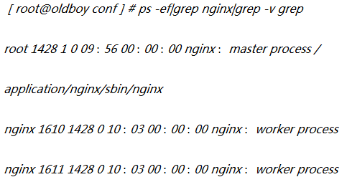

- 优化Nginx服务的worker进程个数
  - 优化Nginx进程对应的Nginx服务的配置参数如下：
worker_processes参数的大小最高设置和网站的用户数量相关联。新配置不知道网站的用户数量时可以等于CPU的核数，且worker进程数要多一些。（worker_processes、应该用户数量关联）
  - 查看linux服务器CPU总核数的方法：（CPU信息在/proc/cpuinfo文件里）
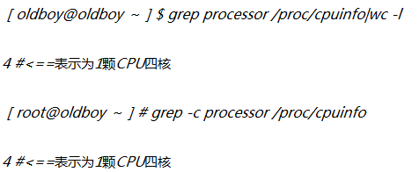

grep参数：
－c：只输出匹配行的计数。
注意，参数-l是wc命令的参数
- 默认情况下，Nginx的多个进程有可能跑到某一个CPU或者CPU的某一核上，导致Nginx进程使用硬件的资源不均。这时可以绑定不同的Nginx进程到不同的CPU上：（work_cpu_affinity、绑定nginx进程到不同的cpu）
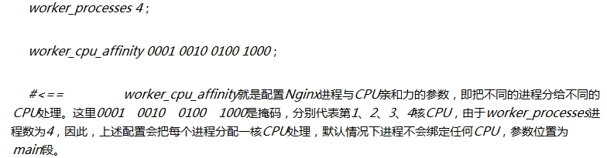
- Nginx的连接处理机制在不同的操作系统会采用不同的I/O模型，在linux下，Nginx使用epoll的I/O多路复用模型，在Freebsd中使用kqueue的I/O多路复用模型。手工设置I/O模型的示例如下：
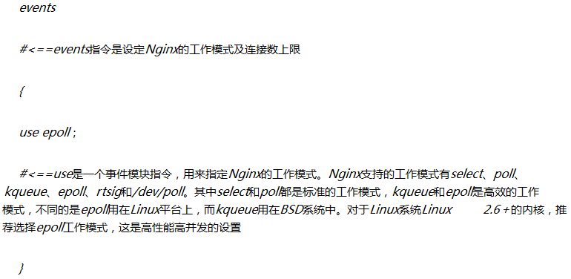
根据Nginx的官方文档建议，不指定事件处理模型，Nginx会自动选择最佳的事件处理模型服务。（官方建议不指定事件处理模型）
- events区块是一个用来设置连接进程的区块，例如：设置Nginx的网络I/O模型，以及连接数等。（event、连接进程）
对于使用连接进程的方法，通常不需要进行任何设置，Nginx会自动选择最有效的方法。
- 调整Nginx单个进程允许的客户端最大连接数：（worker_connections、单个进程最大连接数）
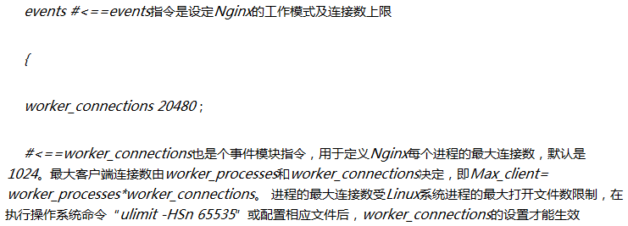
- 调整配置Nginx worker进程的最大打开文件数，这个控制连接数的参数为worker_rlimit_nofile。该参数的实际配置如下：（worker_rlimit_nofile、最大打开文件）
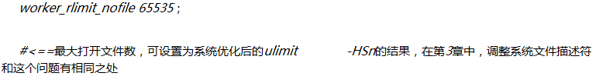
- 优化服务器域名的散列表大小，尽可能使用确切的名字。例如，如果使用nginx.org和www.nginx.org来访问服务器是最频繁的，那么将它们明确地定义出来就更为有效，命令如下：
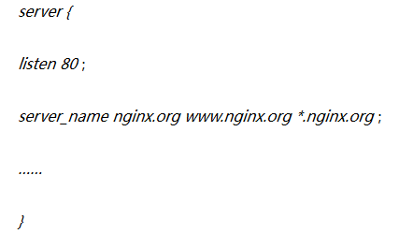

如果定义了大量的名字，或者定义了非常长的名字，那就需要在HTTP配置块中调整server_names_hash_max_size和server_names_hash_bucket_size的值。（域名太长要修改server_names_hash_max_size和server_names_hash_bucket_size）
server_names_hash_max_size：设置存放域名的最大散列表大小。（存储域名的散列表大小）
server_names_hash_bucket_size：设置存放域名（server names）的最大散列表的存储桶（bucket）的大小。默认值依赖CPU的缓存行。 （存储桶大小）
- Nginx连接超时的参数设置：
  - 设置参数：keepalive_timeout 60;
用于设置客户端连接保持会话的超时时间为60秒。超过这个时间，服务器会关闭该连接，此数值为参考值。
  - 设置参数：tcp_nodelay no;
用于激活tcp_nodelay功能，tcp_nodelay为on时立即发送数据，不延迟；为off时，当数据量过少时会延迟发送，等待下一个数据组合成一个大一点的数据包。（为on时立即发送，不延迟数据）
  - 设置参数：client_header_timeout 15;（请求头超时时间）
用于设置读取客户端请求头数据的超时时间，单位是秒。
  - 设置参数：client_body_timeout 15;
用于设置读取客户端请求主体的超时时间，默认值是60。（请求体超时时间）
  - 设置参数：send_timeout 25;
用于指定客户响应端的超时时间。这个超时仅限于两个连接活动之间的时间，如果超过这个时间，客户端没有任何活动，Nginx将会关闭连接，默认是60秒。（客户端响应超时时间）
- 调整上传文件的大小：（上传文件的大小）
client_max_body_size 8m
设置上传文件大小为8M。
- Nginx gzip压缩模块提供了压缩文件内容的功能，用户请求的内容在发送到用户客户端之前，Nginx服务器实施压缩，以节约网站出口带宽。纯文本内容最好进行压缩，图片、视频等文件尽量不要压缩。参数介绍及配置说明：（文件压图片不压）
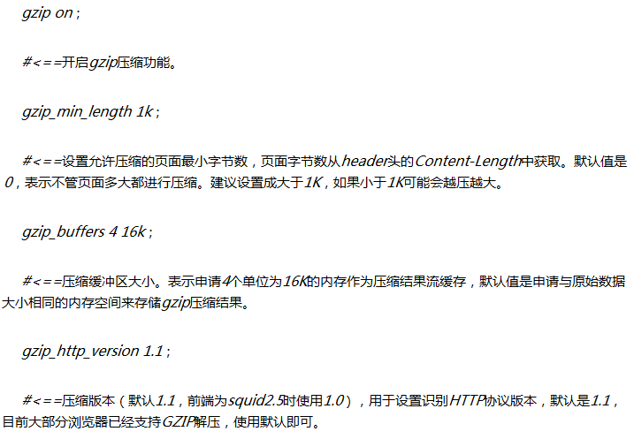
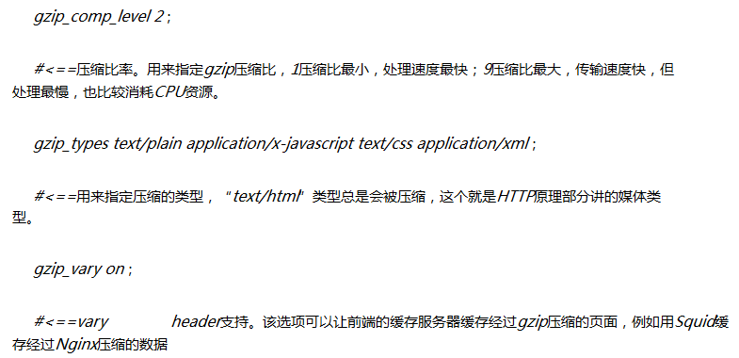

- 当用户第一次访问网站时，会把页面存储到用户浏览器本地，这样用户第二次及以后继续访问该网站时，就会加载缓存的内容。Nginx expires的功能就是允许通过Nginx配置文件控制HTTP的“Expires”和“Cache-Control”响应头部内容，告诉客户端浏览器是否缓存和缓存多久以内访问的内容。配置Nginx expires的功能，以location标签为例进行讲解，如果针对所有内容设置缓存，也可以不用location。（expires、设置缓存时间）
  - 根据文件扩展名进行判断，添加expires功能范例
- 根据文件扩展名进行判断，添加expires功能范例：（文件名判断）
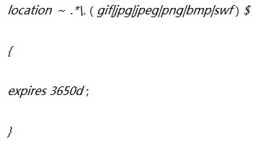

当用户访问网站URL结尾的文件扩展名为上述指定类型的图片时，设置缓存3650天，即10年。
- 范例2
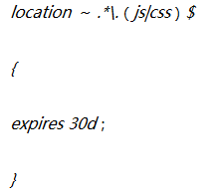

当用户访问网站URL结尾的文件扩展名为js、css类型的元素时，设置缓存30天。
  - 根据URI中的路径进行判断，添加expires范例：（URI中的路径判断）
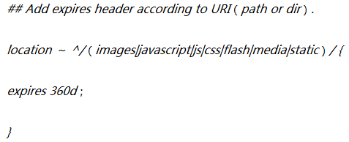

访问网站URL中包含上述路径时，把访问的内容设置缓存360天。
  - 单个文件添加expires功能范例
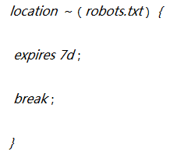

给robots.txt机器人文件设置过期时间为7天，在这7天并不记录404错误日志。
- 编写脚本实现自动切割、轮询，详细过程如下：
- 配置日志切割脚本，命令如下：
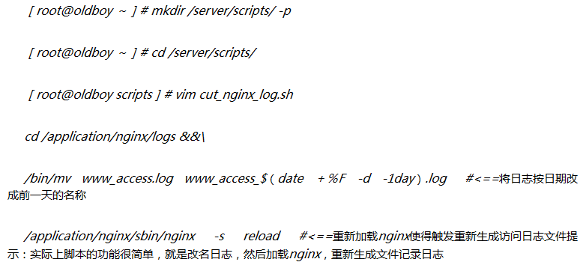
&&：只有左边的命令成功时才执行右边的命令。
说明：其实就是改日志名，然后重新加载nginx，重新生成日志文件。
- 将这段脚本保存入到 服务器的定时任务配置里，让此脚本在每天凌晨0点执行，就可以实现日志的每天分割功能，操作如下：
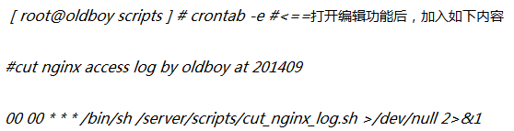
- 不记录不需要的访问日志，具体配置方法如下：（不记录不需要的日志、access_log off）
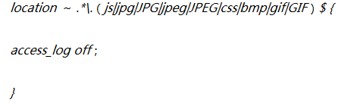

不记录图片、JS等文件的访问。
- nginx的配置文件中可以使用的内置变量以美元符$开始。常见内置变量如下：
- $request_filename 当前连接请求的文件路径
If (!-f $request_filename){
rewrite （.*）/index.php；
}

- $request_method：这个变量是客户端请求的动作，通常为GET或POST。
- $host：请求中的主机头(Host)字段，如果请求中的主机头不可用或者空，则为处理请求的server名称(处理请求的server的server_name指令的值)。值为小写，不包含端口。
- 根据扩展名限制程序和文件访问：
- 配置Nginx，禁止解析指定目录下的指定程序：（禁止解析、deny all）
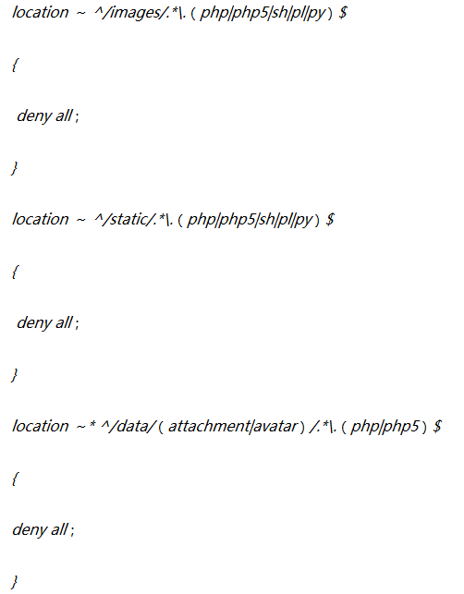
对上述目录的限制必须写在Nginx处理PHP服务配置的前面，如下：（必须在PHP服务配置的前面）
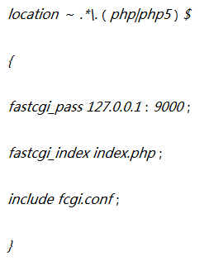

- Nginx下配置禁止访问*.txt和*.doc文件，实际配置信息如下：
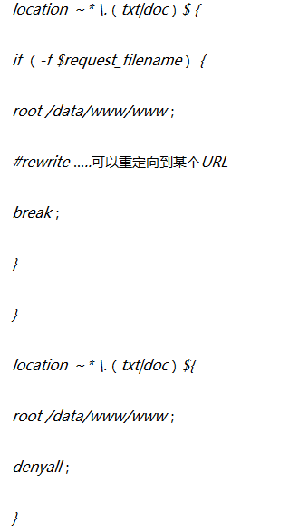

- 禁止访问指定目录下的所有文件和目录。
  - 配置禁止访问指定的单个或多个目录。禁止访问单个目录的命令如下：
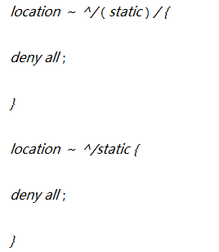

禁止访问多个目录的命令如下：
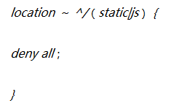

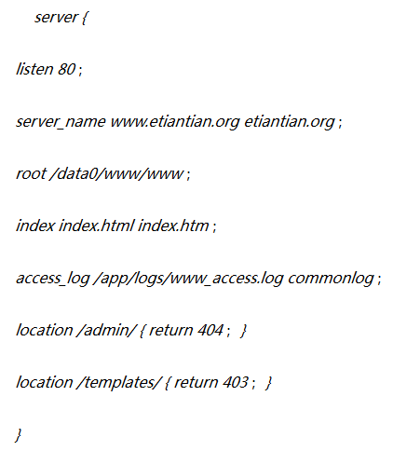
  - 禁止访问目录并返回指定的HTTP状态码，命令如下：（返回状态码、return）

作用：禁止访问目录下的指定文件，或者禁止访问指定目录下的所有内容。
- 限制网站来源IP访问。（allow允许、deny禁止）
- 禁止某目录让外界访问，但允许某IP访问该目录，且支持PHP解析，命令如下：
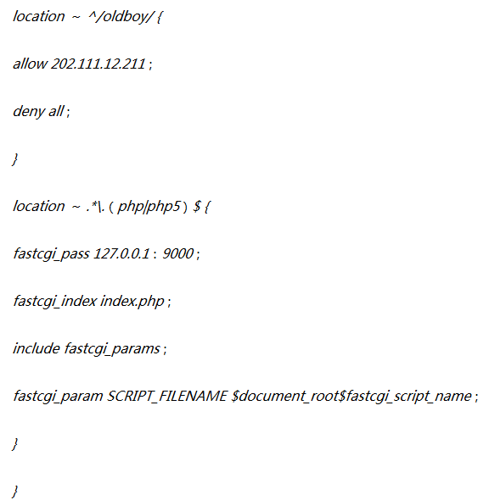
- 限制指定IP或IP段访问，命令如下：（限制、使用IP段的形式）

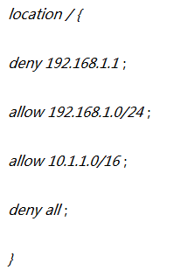

注意：
- deny一定要加一个IP，否则会直接跳转到403，不再往下执行了，如果403默认页是在同一域名下，会造成死循环。
- 以deny all;结尾，表示除了上面允许的，其他的都禁止。
- 配置Nginx，禁止非法域名解析访问企业网站，也就是相当于直接使用IP访问网站。（非法解析、使用IP访问）
- 让使用IP访问网站的用户，或者恶意解析域名的用户，收到501错误，命令如下：
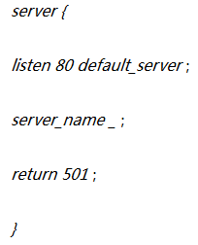

说明：直接报501错误，用户体验上不是很好。
- 通过301跳转到主页，命令如下：
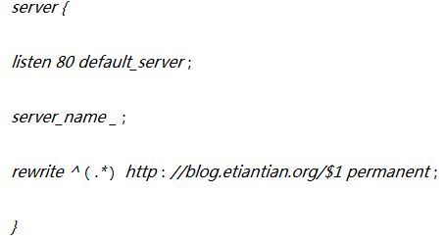

- 发现某域名恶意解析到公司的服务器IP，在server标签里添加以下代码即可，若有多个server则要多处添加。（恶意解析、$host）
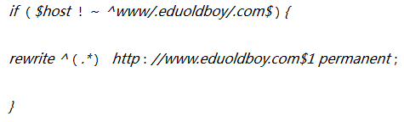

上面代码的意思是如果header信息的host主机名字段非www.eduoldboy.com，就301跳转到www.eduoldboy.com。
- 什么是资源盗链？简单地说，就是某些不法网站未经许可，通过其自身网站程序里非法调用其他网站的资源，然后在自己的网站上显示这些调用的资源，达到填充自身网站的效果。这一举动不仅浪费了调用资源网站的网络流量，还造成其他网站的带宽及服务压力吃紧。
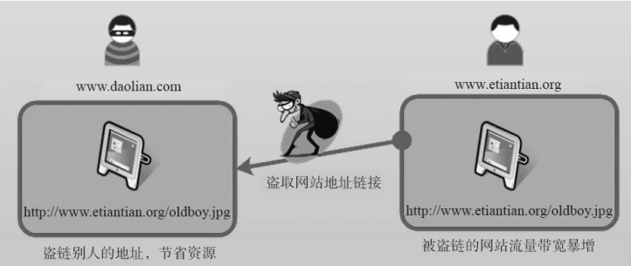
- 如何预防和发现盗链？（盗链、宽带监控、查看流量图、日志分析）
- 对IDC和CDN带宽做监控报警。
- 作为高级运维或运维经理，每天上班的重要任务，就是经常查看网站流量图，关注流量变化，关注异常流量。
- 对访问日志做分析，迅速定位异常流量，并且和公司市场推广等保持较好的沟通，以便调试带宽和服务器资源，确保网站正常的访问体验。
- 常见防盗链原理：
- HTTP referer：在HTTP中，有一个表头字段叫referer，使用URL格式来表示是哪里的链接用了当前的网页的资源。HTTP referer是header的一部分，当浏览器向Web服务器发送请求时，一般会带上referer，告诉服务器我是从哪个页面链接过来的，服务器借此获得一些用于处理的信息。Apache、Nginx、Lighttpd三者都支持根据HTTP referer实现防盗链。
- cookie防盗链：一些特殊的数据如流媒体并不向服务器提供referer header，此时可以采用cookie技术，解决Flash、Windows Media视频等的防盗链问题。
- 通过加密变换访问路径实现防盗链：此种方法适合视频及下载类业务数据的网站。
- 如果不怕麻烦，有条件实现的话，推荐使用NginxHttpAccessKeyModule实现防盗链。
- 指定错误页面：
error_page 404 /404.html； #当出现404错误时，执行404.html页面
在server、location标签中执行。
也可以在后面接一个链接：
error_page 404 http：//oldboy.blog.51cto.com；

- 为了保证网站不遭受木马入侵，所有站点目录的用户和组都应该为root，所有目录权限是755，所有文件权限是644。但是，合理的网站用户上传的内容也会被拒之门外。那么如何让合法的用户可以上传文件，又不至于被黑客利用攻击呢？
- 如果是单机的LNMP环境，站点目录和文件属性设置如下：把用户上传资源的目录权限设置为755，将用户和组设置为Nginx服务的用户，最后针对上传资源的目录做资源访问限制。（单机用户）
- 在比较好的网站业务架构中，应把资源文件，包括用户上传的图片、附近等服务和程序服务分离，最好把上传程序服务也分离出来，这样就可以从容地按照上文所述进行安全授权了。（分离）
- 集群架构中不同于前面的Web业务的权限管理细化：（上传、动态Web、图片）
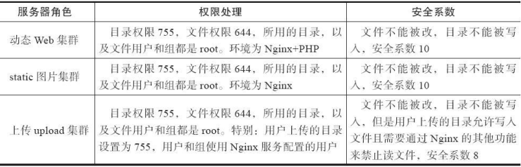
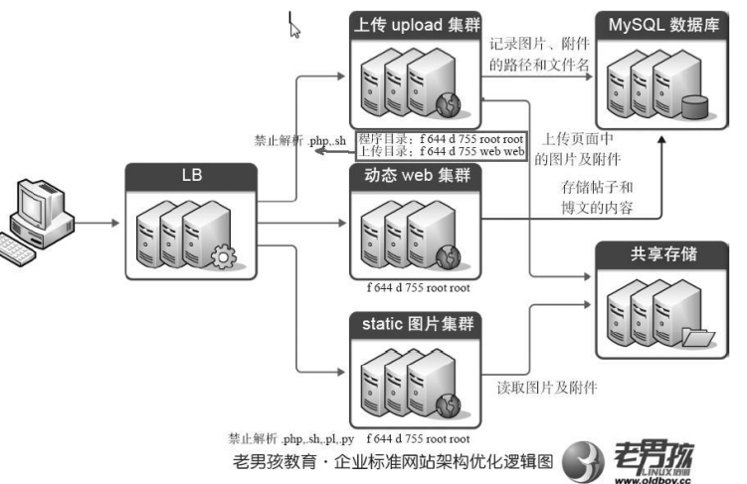
- Robots协议全称是“网络爬虫排除标准”，网站通过Robots协议告诉搜索引擎哪些页面可以抓取，哪些页面不能抓取。
- 可以通过Nginx限制HTTP请求的方法来达到提升服务器的安全目的，例如，让HTTP只能使用GET、HEAD和POST方法的配置如下：（限制HTTP请求、request_method）
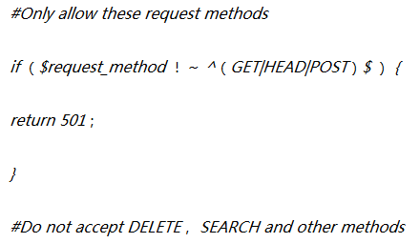

- CDN的中文意思是内容分发网络。简单地讲，通过在现有的Internet中增加一层新的网络架构，将网站的内容发布到最接近用户的Cache服务器内，通过智能DNS负载均衡技术，判断用户的来源，让用户就近使用与服务器相同的线路的带宽访问Cache服务器，取得所需的内容。并不是所有的网站都可以一上来就能用CDN，要加速的业务数据应该存在独立的域名，业务内容图片、附件、JS等静态元素，这样的静态网站域名才可以使用CDN。
- nginx分为single和 master两种进程模型。master模型分为一个master进程和n个worker进程的工作方式 。master进程管理worker进程。（single和 master两种进程模型、一个master进程和n个worker进程）
- 默认情况下，Nginx的Master进程使用的是root用户。根据最小化分配权限原则，最好使用普通用户启动Nginx，只要普通用户和nginx的所有者用户（非root）同组即可管理nginx，同时也避免了用户权限过大导致系统出问题。通过Nginx启动命令的-c参数指定不同的Nginx配置文件，可以同时启动多个实例，并使用普通的用户运行服务。配置普通用户启动Nginx的过程如下。（-c参数指定配置文件，可启动多个实例）
［root@www ～］# useradd inca
［root@www ～］# su – inca
［inca@www ～］$ mkdir conf logs www
［inca@www ～］$ cp /application/nginx/conf/mime.types ～/conf/ #在这里要将
［inca@www ～］$ echo inca >www/index.html
［inca@www ～］$ ps -ef|grep nginx|grep -v grep
［inca@www ～］$ /application/nginx/sbin/nginx -c /home/inca/conf/nginx.conf

基本思想：就是切换到相应的用户，复制conf、log、www目录到该用户根目录下，然后把~/conf/nginx.conf文件中有目录的内容修改成用户目录，最后使用nginx的-c参数接上该配置文件启动。

第9章 MySQL数据库企业级应用实践
- 访问及管理MySQL数据库的最常用标准化语言为SQL结构化查询语言。
- MySQL多实例就是在一台服务器上同时开启多个不同的服务器端口，同时运行多个MySQL服务器进程，这些服务进程通过不同的socket监听不同服务器端口来提供服务。这些MySQL多实例共用一套MySQL安装程序，使用不同的my.cnf（也可以相同）配置文件、启动程序（也可以相同）和数据文件。（多实例、不同端口）
- MySQL多实例的生产应用场景：
- 资金紧张型公司的选择。
- 并发访问并不是特别大的业务。
- 门户网站应用MySQL多实例场景。
- 为了让MySQL多实例之间彼此独立，要为每一个实例建立一个my.cnf配置文件和一个启动文件MySQL，让它们分别对应自己的数据文件目录data。（每一个实例有一个配置文件my.cnf和一个启动文件MySQL）
- MySQL数据库支持单向、双向、链式级联、环状等不同业务场景的复制。在复制过程中，一台服务器充当主服务器（Master），接收来自用户的内容更新，而一个或多个其他的服务器充当从服务器（Slave），接收来自主服务器binlog文件的日志内容，解析出SQL，重新更新到从服务器，使得主从服务器数据达到一致。如果设置了链式级联复制，那么，从服务器（Slave）本身除了充当从服务器外，也会同时充当其下面从服务器的主服务器。（主写从读）
- 实现MySQL主从读写分离方案：
- 通过程序实现读写分离， 性能和效率最佳，推荐，缺点是需要开发人员对程序进行改造，使其对下层不透明，这种方式更容易开发和实现，适合互联网业务场景。
- 通过开源的软件实现读写分离。
- 大型门户独立开发DAL层综合软件。
- 要实现MySQL主从复制，首先必须打开Master端的binlog记录功能，因为整个复制过程实际上就是Slave从Master端获取binlog日志，然后再在Slave上以相同顺序执行获取的binlog日志中记录的各种SQL操作。要打开MySQL的binlog记录功能，可通过在MySQL配置文件my.cnf中的mysqld模块fulk“log-bin”参数实现。具体信息如下： （主从复制，打开log-bin）
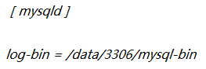

- 配置多实例权限时应该使用700，不要使用755，因为启动文件里有数据库管理员的密码。

第10章 企业级NFS网络文件共享服务
- NFS在企业集群中的应用：
- 企业生产集群没有NFS共享存储访问示意图
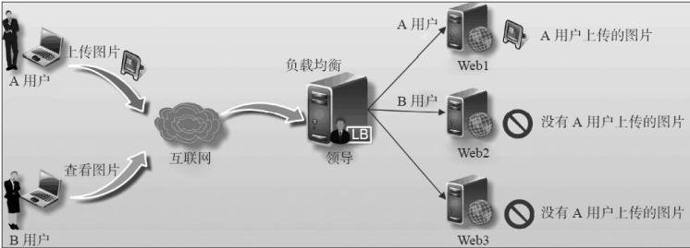
- 企业生产集群有NFS共享存储访问示意图（NFS、共享存储）
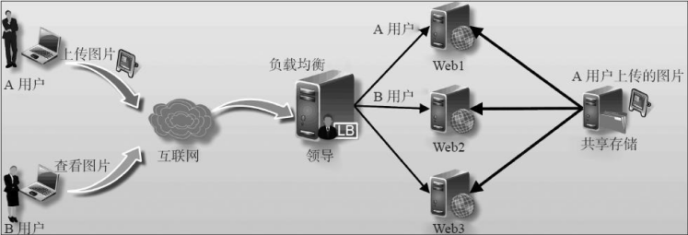
- NFS在传输数据时使用的端口会随机选择，NFS客户端通过RPC服务获取NFS服务器端使用的端口。NFS的RPC服务，在CentOS 5.x下名称为portmap，在CentOS 6.x下名称为rpcbind。
- 要部署NFS服务，需要安装下面的软件包：（nfs两个软件包、nfs-utils和rpcbind）
- nfs-utils：NFS服务的主程序，包括rpc.nfsd、rpc.mountd这两个daemons和相关的文档说明。
- rpcbind：RPC服务主程序。RPC服务最主要的功能就是指定每个NFS功能所对应的端口号，并且传递该信息给客户端，让客户端可以连接到正确的端口上去。（RPC、指定NFS所对应的端口号）
- 使用yum来安装NFS软件包：
[root@lan data]# yum install nfs-utils rpcbind -y
[root@lan data]# rpm -qa nfs-utils rpcbind
RPC默认安装为服务，即使用/etc/init.d/rpcbind start启动
- 检查RPC状态及启动RPC：
[root@lan data]# /etc/init.d/rpcbind status
[root@lan data]# /etc/init.d/rpcbind start
使用下列命令来查看注册的端口：（rpcinfo -p、查看注册的端口）
[root@lan data]# rpcinfo -p localhost

- 要说明的是，在老男孩曾工作的多家大型企业里，大都是统一按照运维规范将服务的启动命令放到/etc/rc.local文件里的，而不是用chkconfig管理的。把/etc/rc.local文件作为本机的重要服务档案文件，所有服务的开机自启动都必须放入/etc/rc.local。这样规范的好处是，一旦管理此服务器的人员离职，或者业务迁移都可以通过/etc/rc.local很容易地查看到服务器对应的相关服务，可以方便运维管理。下面是把启动命令放入到/etc/rc.local文件中的配置信息，注意别忘了加上启动服务的注释。（将启动命令写入/etc/rc.local）
［root@nfs-server ～］# tail -3 /etc/rc.local
#start up nfs service by oldboy at 20150613
/etc/init.d/rpcbind start
/etc/init.d/nfs start
- NFS服务的默认配置文件路径为：/etc/exports，并且默认为空，需要自己添加内容。（NFS默认配置文件、/etc/exports）
- 配置文件/etc/exports文件配置格式为：（export、目、地）
NFS共享的目录 NFS客户端地址1（参1，参2……） 客户端地址2（参1，参2……）
或者
NFS共享的目录 NFS客户端地址1（参1，参2……）
示例：
[root@lan data]# tail -2 /etc/exportfs
/data 10.0.0.24(rw,sync) #在/etc/exports中添加入这一句

- NFS服务器端设置：（启动、开机、用户组、配置、挂载）(启、开、用、配、测)
- 启动NFS服务，然后加入开机自启动：
[root@lan data]# /etc/init.d/rpcbind start
[root@lan data]# chkconfig rpcbind on
[root@lan data]# chkconfig nfs on
上述两个chkconfig命令也可以替换成在/etc/rc.local下输入以下命令：
/etc/init.d/rpcbind start
/etc/init.d/nfs start
chkconfig和rc.local二选一即可。
- 创建共享目录并修改目录的用户组：
[root@lan data]# mkdir -p /data
[root@lan data]# chown -R nfsnobody.nfsnobody /data

- 配置NFS服务的配置文件：
[root@lan data]# tail -2 /etc/exportfs
/data 10.0.0.24(rw,sync) #在/etc/exports中添加入这一句
[root@lan data]# exportfs -rv
[root@lan data]# showmount -e localhost #查看服务器本地挂载情况
每次修改/etc/exports后，需要执行/etc/init.d/nfs reload或exportfs -rv重新加载配置，但不需要重启NFS。（rv重新加载）
- 在客户端进行挂载测试（前提是客户端已经安装rpcbind）：
[root@lan data]# mount -t nfs 10.0.0.7:/data /mnt
注意：10.0.0.7是服务器IP
- 使用showmount -e命令可以查看指定IP的共享目录：（showmount -e、查看指定IP的共享目录）
[root@lan data]# showmount -e 10.0.0.7 #查看10.0.0.7上的共享目录

- 客户端获取共享目录要执行的操作：（客户端不用装NFS）
- 安装rpcbind：
[root@lan data]# yum install rpcbind -y
为了使用showmount等功能，所有客户端最好也要安装NFS软件，但不启动服务：
[root@lan data]# yum install nfs-utils -y

- 启动RPC服务（注意，无须启动NFS服务）
[root@lan data]# /etc/init.d/rpcbind start
[root@lan data]# showmount -e 10.0.0.7 #查看服务器上的共享目录

- 执行挂载：
[root@lan data]# mount -t nfs 10.0.0.7:/data /mnt #执行挂载命令

- 将rpcbind服务和挂载加入开机自启动：
[root@lan data]# echo “/etc/init.d/rpcbind start” >> /etc/rc.local
[root@lan data]# echo “/bin/mount -t nfs 10.0.0.7:/data /mnt” >> /etc/rc.local

- 挂载命令：（挂载命令、mount -t nfs）
[root@lan data]# mount -t nfs 10.0.0.7:/data /mnt #执行挂载命令
将目录ip的data目录加载到本地的/mnt目录。
- 当多个客户端访问服务器端的读写文件时，需要具有以下几个权限：（需要开放可写入权限、UID 65534的nfsnobody用户）
- NFS服务器/etc/exports设置需要开放可写入的权限，即服务器端的共享权限。
- NFS服务器实际要共享的NFS目录权限具有可写入w的权限，即服务器端本地目录的安全权限。
- 每台机器都对应存在和NFS默认配置UID的相同的UID 65534的nfsnobody用户（确保所有客户端的访问权限统一，否则每个机器需要同时建立相同的UID的用户，并覆盖NFS的默认用户配置）。
只有满足上述三个条件，多个NFS客户端才能具有查看、修改、删除其他任意NFS客户端上传文件的权限。
- NFS客户端挂载的命令格式：
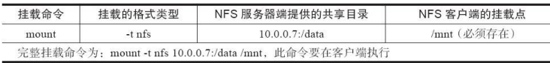
- 配置客户端mount挂载命令使挂载开机自动执行，这里有两种方法：（mount挂载命令、开机自动执行、rc.local、/etc/fstab）
- 将挂载命令放在/etc/rc.local里。缺点是偶尔开机挂载不上。
- 将挂载命令放在/etc/fstab里。缺点是网络没启动时执行fstab会导致连不上NFS服务器端，无法实现开机挂载。
说明：程序启动时先加载/etc/fastab，该文件负责配置linux开机时自动挂载的分区。
- showmount命令一般用于从NFS客户端检查NFS服务器端共享目录的情况，常用参数说明如下：
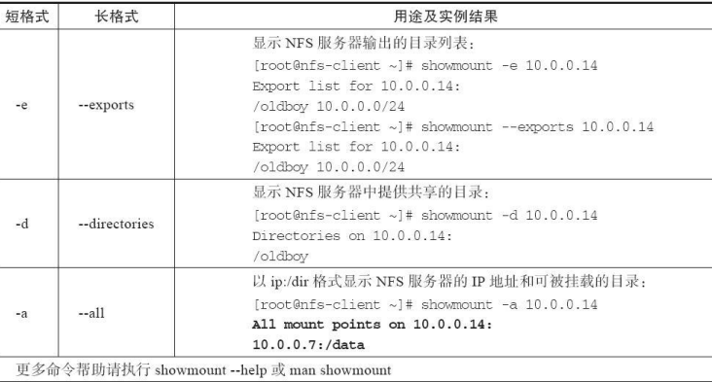
- exportfs -rv命令相当于/etc/init.d/nfs reload，该带参数的命令用于使新加载的配置生效，除此之外，通过exportfs命令，我们还可以管理当前NFS共享的文件系统目录列表。
- nfs服务器端需要对所有客户端权限统一，默认使用匿名用户nfsnobody，但centos5.5系统的NFS有个BUG，没有UID为65534的nfsnobody用户，更新ntf-utils版本可解决此问题。
- 修改共享用户UID：（-u、-g、anonuid、anongid）
- 建立用户组zuma并指定GID 888，所有客户端也要执行同样的命令建立：
[root@lan data]# groupadd zuma -g 888

- 建立用户zuma并指定UID 888，所有客户端也要执行同样的命令建立：
[root@lan data]# useradd zuma -u 888 -g 888

- 在/etc/exports文件的参数中指定UID和GID
[root@lan data]# echo ‘/oldboy 10.0.0.0/24(rw,sync,all_squash,anonuid=888,anongid=888)’ >> /etc/exports

第11章 Nginx反射代理与负载均衡应用实践
- 集群就是指一组相互独立的计算机，利用调整通信网络组成一个圈套的计算服务系统，每个集群节点（指集群中的每台计算机）都是运行各自服务的独立服务器。这些服务器之间可以彼此通信，协同向用户提供应用程序、系统资源和数据，并以单一系统的模式加以管理。当用户客户机请求集群系统时，集群给用户的感觉就是一个单一独立的服务器，而实际上用户请求的是一组集群服务器。（集群、协同提供）
- 只有当并发或总请求数量超过单台服务器的承受能力时，服务器集群才会体现出优势。
- 计算机集群架构按功能和结构可以分成以下几类：（负、高、高、网）
- 负载均衡集群，简称LBC或者LB。
- 高可用性集群，简称HAC。
- 高性能计算集群，简称HPC。
- 网格计算集群，很少使用。
负载均衡集群和高可用性集群是互联网行业常用的集群架构模式。
- 负载均衡集群为企业提供了更为实用、性价比更高的系统架构解决方案。负载均衡集群可以把很多客户集中的访问请求负载压力尽可能平均地分摊在计算机集群中处理。这样的系统非常适合使用同一组应用程序为大量用户提供服务的模式。（负载平均）
- 高可用性集群一般是指在集群中任意一个节点失效的情况下，该节点上的所有任务会自动转移到其他正常的节点上。（可用失效）
- 高性能计算集群也称并行计算，通常，高性能计算集群涉及为集群开发的并行应用程序，以解决复杂的科学问题（天气预报、核反应模拟等）。
- 互联网企业常用的开源集群软件有:Haproxy、Heartbeat、Keepalived、LVS、Nginx。 （H、H、K、L、N）
- Haproxy：是一个使用C语言编写的自由及开放源代码软件，其提供高可用性、负载均衡，以及基于TCP和HTTP的应用程序代理。 （高可用、负载）
- Heartbeat：Heartbeat项目是 Linux-HA工程的一个组成部分，它实现了一个高可用集群系统。 （高可用）
- Keepalived：是Linux下一个轻量级别的高可用解决方案。 （高可用）
- LVS：Linux Virtual Server的简称，也就是Linux虚拟服务器, 是一个由章文嵩博士发起的自由软件项目。通过LVS提供的负载均衡技术和Linux操作系统实现一个高性能、高可用的服务器群集，它具有良好可靠性、可扩展性和可操作性。从而以低廉的成本实现最优的服务性能。 （高性能、高可用）
- 传统的负载均衡是转发用户请求的数据包，而Nginx反向代理是接收用户的请求，然后重新发起请求却说请求其后面的节点。（传统转发、反向代理重发）（传转反重）
- 实现Nginx负载均衡的组件主要有两个：（proxy代理、upstream负载均衡）
Nginx http功能模块 | 模块说明
ngx_http_proxy_module | proxy代理模块，用于把请求后抛给服务器节点或upstream服务器池
ngx_http_upstream_module | 负载均衡模块，可以实现网站的负载均衡功能及节点的健康检查
upstream模块使用proxy模块来实现负载均衡功能，而proxy模块代理方式中的其中一种。
- 下图是Nginx负载均衡器的逻辑架构图，所有用户的请求统一发送给Nginx负载均衡器，然后由负载均衡器根据调试算法来请求web01和web02：
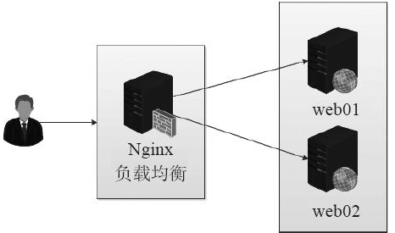

- ngx_http_upstream_module模块允许nginx定义一组或多组节点服务器组，使用时可以通过proxy_pass代理方式把网站的请求发送到事先定义好的对应Upstream组的名字上，具体写法为“proxy_pass http://www_server_pools”，其中www_server_pools就是一个Upstream节点服务器组名字。
- upstream配置案例：（www_server_pools为节点服务器组名字）
upstream www_server_pools{
server 10.0.0.17:80 weight=5;
server 10.0.0.18:80 weight=10;
}
说明：
- upstream是关键字，必须要有，后面的www_server_pools为一个upstream集群组的名字，可以自己起名。
- server关键字是固定的，后面可以接域名或IP。可以不指定端口，默认端口为80。weight代表权重，默认值为1，数值越大被分配的请求越多。（weight越大，被分配的请求越多）
- server后面如果接域名，需要内网有DNS服务器或者在负载均衡器的hosts文件做域名解析。
- upstream模块的内容应该放于nginx.conf配置的http{}标签内，默认调试节点算法是wrr(即权重轮询)。upstream模块内部server标签部分参数说明：（upstream、应该放于http标签内）
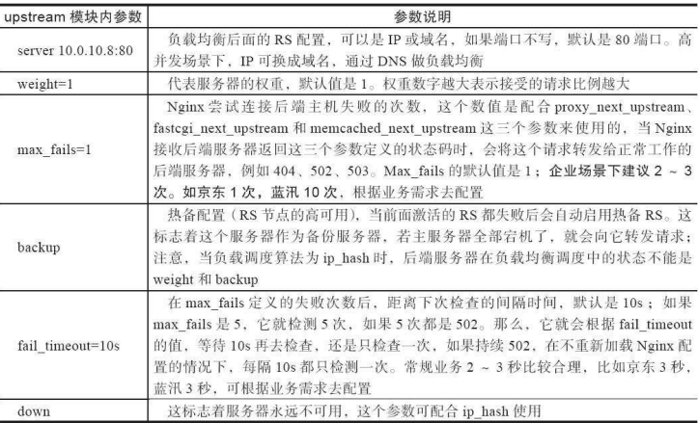
- weight：服务器权重。
- max_fails：连接失败的次数。 （max_fails次数）
- backup：备用服务器。 （backup备用）
- fail_timeout=10s：在max_fails定义的失败次数后，距离下次检查的间隔时间，默认10秒。 （fail_timeout间隔时间）
示例：
upstream www_server_pools{
server 10.0.0.5; #使用默认参数
server 10.0.0.6:80 weight=10;
server 10.0.0.7:80 backup; #备份服务器，上面两个服务器不可用时，会启用这个
}

- 调试算法一般分为两类：
- 第一类为静态调试算法，即负载均衡器根据自身设定的规则分配，不需要考虑后端节点服务器的情况。例如，rr、wrr、ip_hash都属于静态调度算法。（静态不考虑）
- 第二类为动态调度算法，即负载均衡器会根据后端节点的当前状态来决定是否分发请求，如连接少的优先获得请求，响应时间短的优先获得请求。例如： least_conn、fair等都属于动态调度算法。 （动态后端）
下面介绍常见的调度算法：
- rr轮询（默认调度算法，静态调度算法）：按客户端请求顺序把客户端的请求逐一分配支不同的后端节点服务器。（rr逐一）
- wrr轮询：在rr轮询算法的基础上加上权重，即为权重轮询算法，当使用该算法时，权重和用户访问成正比，权重值越大，被转发的请求也就越多。（wrr权重）
upstream www_server_pools{
server 10.0.0.17:80 weight=5;
server 10.0.0.18:80 weight=10;
}

- ip_hash（静态调度算法）：每个请求按客户端IP的hash结果分配，当新的请求到达时，先将其客户端IP通过哈希算法哈希出一个值，在随后的客户端请求中，客户IP的哈希值只要相同，就会分配到同一台服务器。
upstream www_server_pools{
ip_hash;
server 10.0.0.17:80;
server 10.0.0.18:80;
}

- fair（动态调度算法）：根据后端节点服务器的响应时间来分配请求，响应时间短的优先分配。
upstream www_server_pools{
fair;
server 10.0.0.17:80 weight=5;
server 10.0.0.18:80 weight=10;
}

- least_conn：根据后端节点的连接数来决定分配情况，哪个机器连接数少就分发。
- url_hash算法：与ip_hash类似，这里是根据访问URL的hash结果来分配请求的，让每个URL定向到同一个后端服务器，后端服务器为缓存服务器时效果显著。示例配置如下：
upstream oldboy_lb{
server squid1:3128;
server squid2:3128;
hash $request_uri;
hash_method crc32;
}

- 一致性hash算法：用于代理后端业务为缓存服务的场景，通过将用户请求的URI或者指定字符串进行计算，然后调度到后端服务器上，此后任何用户查到同一个URI或者指定字符串都会被调度到这一台服务器上，因此后端的每个节点缓存的内容都是不同的。
- proxy_pass指令属于ngx_http_proxy_module模块，此模块可以将请求转发到另一台服务器，在实际的反向代理工作中，会通过location功能匹配指定的URI，然后把接收到的符合匹配URI的请求通过proxy_pass抛给定义好的upstream节点池。下面是proxy_pass使用案例： （proxy_pass转发）
- 将匹配URI为name的请求抛给http://127.0.0.1/remote/:
location /name/{
proxy_pass http://127.0.0.1/remote/;
}

- 将匹配URI为some/path的请求抛给http://127.0.0.1:
location /some/path/{
proxy_pass http://127.0.0.1/;
}

- 将URI为name的请求应用指定的rewrite规则，然后抛给http://127.0.0.1：

location /name/{
rewrite /name/ ([^/]+) /username=$1 break;
proxy_pass http://127.0.0.1;
}

- nginx的代理功能是通过http proxy模块来实现的，默认在安装nginx时已经安装了http proxy模块，因此可以直接使用http proxy模块。下面详细解释模块中每个选项代表的含义：
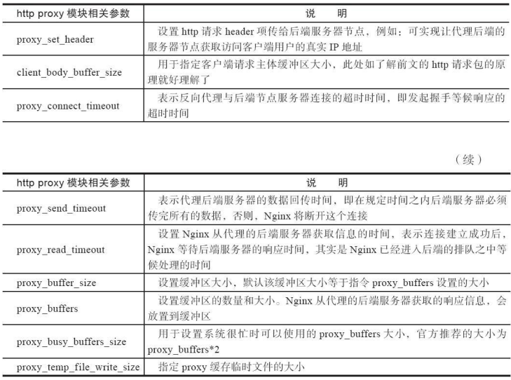
- 淘宝技术团队开发了一个Tengine(Nginx的分支)模块nginx_upstream_check_module，用于提供主动式后端服务器健康检查。通过它可以检测后端realserver的健康状态，如果后端realserver不可用，则所有的请求就不会转发到该节点上。Tengine原生支持这个模块，而nginx则需要通过打补丁的方式将该模块添加到Nginx中。（Tengine健康检查）
- 当Nginx接收到后端服务器返回proxy_next_upstream参数定义的状态码时，会将这个请求转发给正常工作的后端服务器，例如：500、502、503、504，此参数可以提升用户的访问体验，具体配置如下：
server{
listen 80;
server_name www.etiantian.org;
location /{
proxy_pass http://static_pools;
proxy_next_upstream error timeout invalid_header http_500 http_502 http_503 http_504;
include proxy.conf;
}
}

第12章 Keepalived高可用性集群应用实践
- Keepalived起初是专为LVS负载均衡软件(LVS是一种负载均衡软件)设计的，用来管理并LVS集群系统中各个服务节点的状态，后来又加入了可以实现高可用的VRRP功能，因此，Keepalived除了能够管理LVS软件外，还可以作为其他服务（如Nginx、Haproxy等）的高可用解决方案软件。
- Keepalived服务的三个重要功能：
- 管理LVS负载均衡软件。
- 实现对LVS集群节点健康检查功能，当某个节点服务器发生故障时，自动将失效节点从LVS的正常转发队列中清除出去。
- 作为系统网络服务的高可用功能。
- Keepalived高可用功能实现的简单原理为，两台主机同时安装好Keepalived并启动服务，正常工作时，由角色为Master的主机获得所有资源并对用户提供服务，角色为Backup的主机作为热备。当Master主机失效或故障时，Backup主机自动接管Master的所有工作，待Master故障修复后，又会自动接管回它原来处理的工作。（热备接管）
- Keepalived高可用服务对之间的故障切换转移是通过VRRP来实现的。
在Keepalived服务正常工作时，主Master节点会不断地向备节点发送（多播的方式）心跳消息，用以告诉备Backup节点自己还活着，当主Master节点发生故障时，就无法发送心跳消息，备节点也就因此无法继续检测到来自主Master节点的心跳了，于是调用自身的接管程序，接管主Master节点的IP资源及服务，而当主Master节点恢复时，备Backup节点又会释放主节点故障时自身接管的IP资源和服务，恢复到原来的备用角色。
- VRRP中文名为虚拟路由冗余协议，VRRP的出现是为了解决静态路由的单点故障问题。在一组VRRP路由集群中，有多台物理VRRP路由器，但是这多台物理的机器并不是同时工作的，而是由一台称为Master的机器负责路由工作，其他的机器都是Backup。Master角色并非一成不变的，VRRP会让每个VRRP路由参与竞选，最终获胜的就是Master。VRRP通过竞选机制实现虚拟路由器功能，所有协议报文都是通过IP多播包形式发送的。 （VRRP竞选）
- 什么是裂脑？由于某些原因，导致两台高可用服务器对在指定时间内，无法检测到对方的心跳消息，各自取得资源及服务的所有权，而此时的两台高可用服务器对都还活着并正常运行，这样就会导致同一个IP或服务在两端同时存在而发生冲突，最严重的是两台主机占用同一个VIP地址，当用户写入数据时可能会分别写入两端，这可能会导致服务器两端数据不一致或造成数据丢失，这种情况称为裂脑。 （裂脑、无法检测）
- 解决Keepalived裂脑的常见方案：
- 如果开启防火墙，一定要让心跳消息通过，一般通过允许IP段的形式解决。
- 可以拉一条以太网线或者串口线作为主被节点心跳线路的冗余。
- 开发监测程序通过监控软件监测裂脑。
- Keepalived裂脑脚本检测思路：在备节点上执行脚本，如果可以ping通主节点并且备节点有VIP就报警，让人员介入检查是否裂脑。

第13章 企业级Memcached服务应用实践
- Memcached是一套仅利用系统内存进行数据缓存的软件，常用于在动态Web集群系统后端、数据库前端等处，可临时缓存Web系统查询过的数据库数据，当用户请求查询数据时，由Memcached优先提供服务，从而减少Web系统直接请求数据库的次数，这极大地降低了后端数据库的压力，也因此提升了网站系统的性能。
- Memcached服务分为服务器端和客户端，其中，服务器端软件的名字形如Memcached-1.4.24.tar.gz，客户端软件名字形如Memcache-2.25.tar.gz。 （d服无客）
- 互联网企业常见内存缓存服务软件：
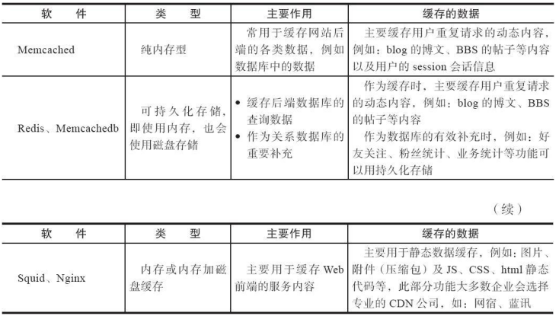
- Memcached服务安装：
- 安装libevent及连接Memcache工具nc。
- 使用yum安装memcached，但yum安装的版本略低，高版本可使用源码编译安装。
- 启动Memcached：
[root@lan data]# Memcached -m 16m -p 11212 -d -u root -c 8192 -P /var/run/11211.pid
参数说明：
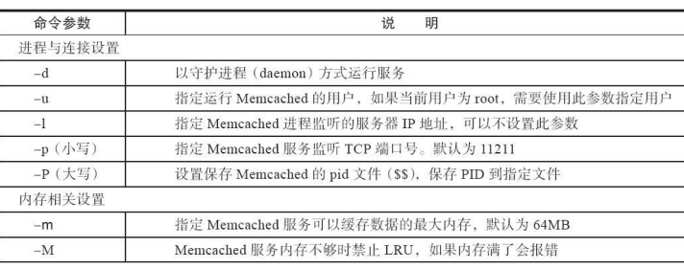
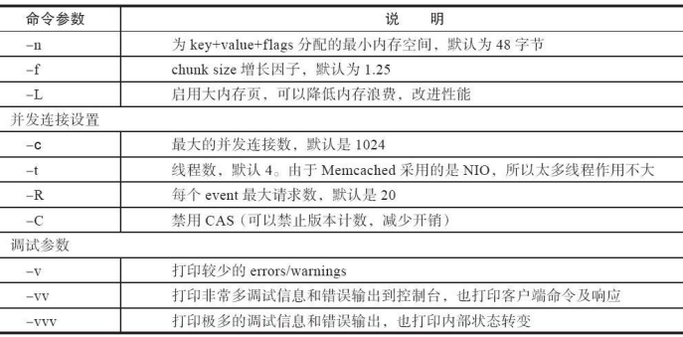
- 使用kill、pkill、killall关闭实例：
[root@lan data]# killall memcached
或
[root@lan data]# pkill memcached
或
[root@lan data]# kill ‘/var/run/11211.pid’

- 可以使用”telnet ip port”的方式登陆到Memcached，然后执行一些管理命令：
[root@lan data]# telnet 127.0.0.1 11211

- 运维人员除了通过命令行管理Memcached以外，还可以使用很多第三方开源管理工具，如memadmin。
- Memcached服务优化策略：
- 提高Memcached访问命中率是优化最关键的指标。
- 减少内存利用率，减少内存浪费。
- Memcached用于数据库内存缓存时存在一个问题，进程退出时，数据全丢，这样就需要将数据从数据库中读出来存到Memcached缓存里，然后前端才能开启对外访问。
- Memcached兼容持久化工具：
- MemcacheDB：是新浪网基于Memcached开发的一个开源项目。
- Tokyo Cabinet：读写速度快，在中小企业中应用很广。

第14章 企业级监控Nagios实践
- 监控系统需要监控的数据有哪些？（资源、服务、设备、数据）
- 系统本地资源：负载、CPU、磁盘、内存等。
- 网络服务：端口、Web、DB、IDC带宽网络流量。
- 其他设备：路由器、交换机等。
- 业务数据：用户登录失败次数、用户登录网站次数等。
- Nagios服务器端可以在linux系统和类Unix系统上运行，但目前无法在Windows上运行。Windows可以作为被监控的主机运行Nagios客户端软件。
注意： Nagios 监控平台称为 Nagios 服务器端,而将远程被监控的服务器称为 Nagios 客户端。（平服被客）
- Nagios监控一般由一个程序（Nagios）、一个插件程序（Nagios-plugins和一些可选的附加程序等组成）。Nagios本身只是一个监控的平台而已，其具体的监控工作都是通过各类插件来实现的，也可以自己编写插件。因此，Nagios主程序和Nagios-plugins插件都是Nagios服务器端必须要安装的程序组件。不过，一般Nagios-plugins也要安装于被监控端，用来获取相应的数据。（插件、程序）
- 使用yum安装了Nagios之后，需要安装Perl插件程序，因此需要提前设置相关环境变量：
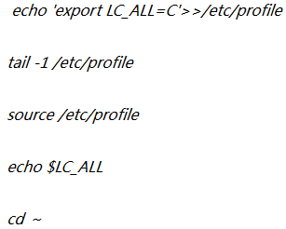

- 在测试环境下为了调试方便，最好关掉iptables防火墙及SELinux，如果是生产环境中，因为有外部IP，所以在高度完毕后需要开启防火墙。一般允许服务通过的方法是整个局域网IP段都通过。
- Nagios可选的附加组件如下：
- NRPE组件：
工作于被监控端，操作系统为Linux/Unix系统。用于在被监控的远程linux/Unix主机上执行脚本插件，获取数据回传给服务器端，以实现对这些主机资源和服务的监控。
- NSClient++组件：
相当于Linux下的NRPE，用于被监控端为Windows系统的服务器。
- NDOUtils组件（不推荐用）：
将Nagios的配置信息和各event产生的数据库存入数据库，以实现对这些数据的检索和处理，对于中小企业，不推荐使用，直接使用文件记录数据就很好。
- NSCA组件：
相对于NRPE，这个可以说是纯被动的监控组件，不推荐使用。让被监控的远程linux/Unix主机主动将监控到的信息发送到Nagios服务器，可以用在大规模分布式监控集群模式中，中小企业无需使用。
- 根据监控行为，将Nagios的监控分为主动监控和被动监控（即NRPE半被动和NSCA全被动），下面先来看看什么是主动监控和半被动监控。（主动被动是针对服务器端来说的）
- 主动监控：把像URL监控一样由Nagios服务器端发出请求的主动探测监控方式，定义为主动监控，也就是说不需要在客户端安装任何插件。对于Web服务、数据库服务这种能对外提供服务的，一般用主动模式。
- 半被动监控：由Nagios服务器端通过NRPE插件定时去连接client的NRPE服务获取信息，并发回到Nagios服务器端的监控称之为半被动监控，这类监控通常是针对本地资源的，比如负载、内存、硬盘、虚拟内存、磁盘I/O、温度等，而非系统对外提供的服务，只要安装了类似NRPE的插件方式的监控，都认为是半被动监控。
- 如果不解决服务器的时间同步问题，很可能会导致Nagios整个服务配置异常甚至失败。
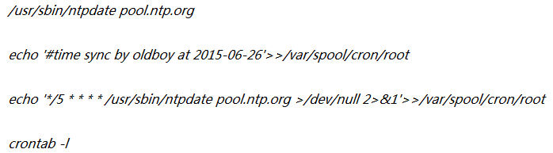
- 安装Nagios：
- 服务器需要有Web界面展示监控效果，界面的展示主要使用PHP程序，因此，需要LAMP环境。特别强调：有些网友总想安装LNMP环境，这完全是自找麻烦，yum安装的LAMP环境是配合Nagios服务器端展示界面的最佳环境。
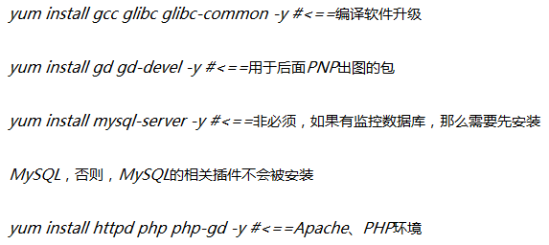
上述所有软件包不需要在Nagios客户端安装。
- 创建Nagios服务器端需要的用户及组：
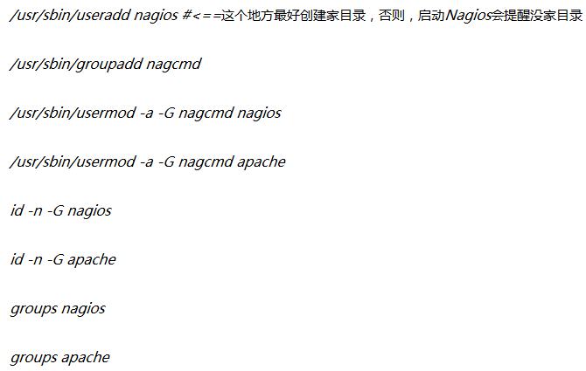
- 启动LAMP环境的HTTP服务：
[root@lan data]# /etc/init.d/httpd start

第15章 个人总结
- 软件源码安装的相关步骤： （用、库、目、P）
- 创建相关用户组，该用户组用于软件运行及日志需要。 （用户组）
- 安装软件需要的相关库。 （库）
- 有记录日志需要则创建日志目录，并更改目录的用户组。 （目录）
- 如果是自定义安装目录，则需要修改PATH变量。 （PATH）
- ./configure
- make && make install
- /etc/crontab文件包括下面几行：
[root@localhost ~]# cat /etc/crontab
SHELL=/bin/bash
PATH=/sbin:/bin:/usr/sbin:/usr/bin
MAILTO=""HOME=/
# run-parts
51 * * * * root run-parts /etc/cron.hourly
24 7 * * * root run-parts /etc/cron.daily
22 4 * * 0 root run-parts /etc/cron.weekly
42 4 1 * * root run-parts /etc/cron.monthly
第一行SHELL变量指定了系统要使用哪个shell，这里是bash，第二行PATH变量指定了系统执行命令的路径，第三行MAILTO变量指定了crond的任务执行信息将通过电子邮件发送给root用户，如果MAILTO变量的值为空，则表示不发送任务执行信息给用户，第四行的HOME变量指定了在执行命令或者脚本时使用的主目录。
- crontab文件的含义：
minute hour day month week command

- 查找文件： （find查、locate数据库、whereis文、which执）
- which 查看可执行文件的位置
[root@redhat ~]# which passwd
/usr/bin/passwd

- whereis 查看文件的位置
[root@redhat ~]# whereis passwd
passwd: /usr/bin/passwd /etc/passwd /usr/share/man/man1/passwd.1.gz /usr/share/man/man5/passwd.5.g
将和passwd文件相关的文件都查找出来。
- locate 配合数据库查看文件位置
[root@redhat ~]# locate passwd

- find 实际搜寻硬盘查询文件名称
[root@redhat ~]# find / -name zgz
/home/zgz
/home/zgz/zgz

总结：用whereis和locate无法查找到需要的文件时，可以使用find，但是find是在硬盘上遍历查找，因此非常消耗硬盘的资源，而且效率也非常低，因此建议大家优先使用whereis和locate。 locate 是在数据库里查找，数据库大至每天更新一次。 whereis 可以找到可执行命令和man page。find 就是根据条件查找文件。which 可以找到可执行文件和别名。
- find使用方法：
-amin n #查找系统中最后N分钟访问的文件
-atime n #查找系统中最后n*24小时访问的文件
-cmin n #查找系统中最后N分钟被改变状态的文件
-ctime n #查找系统中最后n*24小时被改变状态的文件
-empty #查找系统中空白的文件，或空白的文件目录，或目录中没有子目录的文件夹
-false #查找系统中总是错误的文件
-fstype type #查找系统中存在于指定文件系统的文件，例如：ext2 .
-gid n #查找系统中文件数字组 ID 为 n的文件
-group gname #查找系统中文件属于gnam文件组，并且指定组和ID的文件。
find / -amin -10 # 查找在系统中最后10分钟访问的文件

- 部分格式压缩与解压：
- .tar （x解c打vf）
解包：tar xvf FileName.tar
打包：tar cvf FileName.tar DirName
（注：tar是打包，不是压缩！）
- .gz （gz、d解）
解压：gzip -d FileName.gz
压缩：gzip FileName
- .tar.gz 和 .tgz （gz、z、x解c打）
解压：tar zxvf FileName.tar.gz
压缩：tar zcvf FileName.tar.gz DirName
- .bz2
解压1：bzip2 -d FileName.bz2
解压2：bunzip2 FileName.bz2
压缩： bzip2 -z FileName
- .tar.bz2 （bz2 、j）
解压：tar jxvf FileName.tar.bz2
压缩：tar jcvf FileName.tar.bz2 DirName
注意：只要带tar的都是x解c打。
- 更新python时可以网上的教程安装并更改yum的设置，但大多数教程并没有提及更新python后pip工具的更新，我们可以通过官方提供的工具来自动安装setuptools和pip：
wget https://bootstrap.pypa.io/get-pip.py
python get-pip.py

- 本书出现的几个命令行工具参数：
- rpm -qa
- ps -ef
- netstat -lntup

